Metall entspannen mit Vibration, System MEMV

Dokumentation über das WIAP MEMV Lieferprogramm ES(ECO) -E(BASIC) -EH(Comfort)
System WIAP® MEMV®
WM_ 600_Wiap Lieferprogramm Geräte
ES- ECO Anlage (manuell):
E- Anlage (halbautomatisch):
EH- Anlage (vollautomatisch):

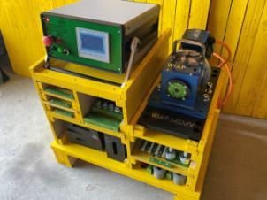
Bild 0 A: Steuergerät Typ ES auf
transportierbarem
Gerätegestell Generation 1
Manuelle Anlage
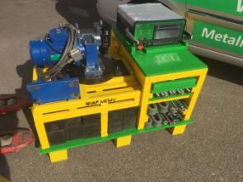
Bild 0 B: Steuergerät Typ E auf
transportierbares
Gerätegestell Generation 2
Halbautomat

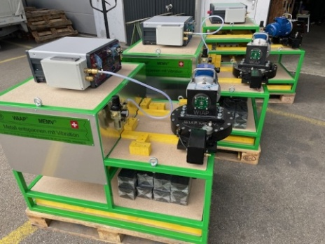
Bild 0 C: Steuergerät Typ EH auf
transportierbarem
Gerätegestell Generation 5


Bild 0 D: Gerätebox System für den Gerätetyp E und ES

Inhaltsverzeichnis

01. Inhaltsverzeichnis 2
02. Vorwort 3
03 A: Geräte Erklärung Typ ES einfache Vibrationsentspann Anlage 3
03 B: Geräte Erklärung Typ E das meistgelieferte Anlagensystem 5
03 C: Geräte Erklärung Typ EH mit Drehautomat. Komfort Anlage 7
04 A: Geräte Bedien Erklärung Typ ES, Eco Gerät 8
04 B: Geräte Bedien Erklärung Typ E, Basic Gerät 10
04 C: Geräte Bedien Erklärung Typ EH 4 Sonden, Komfort Gerät 12
06. Zubehör Erklärung 16
07 A: Beschreibung des transportierbaren Gerätegestells der Generation 1 für die Geräte ES (ECO) 16
07 B: Transportierbare Gerätegestell Beschreibung Generation 5 für die Geräte E und EH 18
07 C: Beschreibung des transportierbaren Gerätegestells der Generation 4 für die Geräte E und EH 22
07 D: Beschreibung des transportierbaren Gerätegestells der Generation 2 für die Geräte E und EH 23
07 E: Beschreibung des transportierbaren Boxensystem für die Geräte ES (ECO) und E (Basic) 25
07 F: Beschreibung der Aufspann Methoden zu EH 26
08. Anreger Befestigung 29
09. Anreger Information 30
10. Mehrere Anreger an einem Gerät 33
11. Gummi Information 33
12. Gummi Gewicht Tabelle 34
13. Gummi Beispiele 35
14. Gerätegestell Transport System 37
15. Patent Information 38
16. Zubehör zum MEMV-System 39
17. Preis Information 47
18. Anwendungsbeispiele 48
19. Schlusswort 53

02. Vorwort

Wie viele Werkstücke sollen monatlich oder jährlich entspannt werden?
Ist für jedes Werkstück eine Protokollierung erforderlich?
In den meisten Fällen kommt unser bewährter V20-Erreger zum Einsatz. Dieser ist für Werkstücke mit einem Volumenanteil von bis zu 30 % und einem Gewicht bis 20 Tonnen ausgelegt.
Im Folgenden stellen wir Ihnen unsere verschiedenen Anlagentypen mit den jeweiligen Merkmalen und Einsatzbereichen vor:

ES-ECO Anlage (manuell):
Diese Ausführung eignet sich besonders für geringe Stückzahlen (weniger als ca. 10 Teile pro Monat).
Der Erreger wird nach Ablauf der Prozesszeit manuell neu positioniert.
Die Protokollierung erfolgt ebenfalls manuell.
Ideal für gelegentliche Anwendungen und Einzelstücke.

E Anlage (halbautomatisch):
Für mittlere Stückzahlen (mehr als 10 Teile pro Monat).
Automatische Protokollierung auf USB-Stick.
Wahlweise mit einer oder bis zu vier Messsonden für höhere Genauigkeit.
Alle ca. 8 Minuten ist ein kurzer manueller Eingriff zur Umstellung der Position über ein Schnellwechselsystem notwendig.

EH Anlage (vollautomatisch):
Für Serienfertigung oder grössere Stückzahlen.
Vollautomatischer Ablauf mit minimalem Bedienaufwand.
Protokollierung auf USB-Stick mit bis zu vier Sonden möglich.
In der Regel genügt ein Startvorgang – der gesamte Prozess dauert ca. 30 bis 40 Minuten.
Nur in Ausnahmefällen ist ein kurzer Eingriff während des Prozesses erforderlich.

Gerne beraten wir Sie individuell, sobald wir die benötigten Eckdaten von Ihnen erhalten haben.

03 A: Geräte Erklärung Typ ES einfache Vibrationsentspann Anlage

Mit Lochplatte für das Drehen und dem dazu passenden Steuergerät Typ ES
Typ ES mit Ablagesystem
Das gezeigte Gerät ist der Typ ES mit einem praktischen Ablagesystem. Dieses System kann alternativ auch in robusten Transportboxen geliefert werden – je nach Kundenwunsch.
Das Gerät wird manuell verstellt, ohne Automatik.
Zur optimalen Wirkungsweise sollte der Anreger alle 8 Minuten um 45 Grad gedreht werden – also auf die Positionen:
0 Grad, 45 Grad, 90 Grad und 135 Grad.
Da das Umspannen des Anregers etwas aufwändig ist, werden in der Praxis meist nur vier Hauptrichtungen verwendet.“
Bild 3 A A: Steuergerät mit kleinem Display
Unterplatte um manuell zu drehen
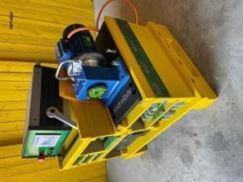
Bild 3 A B: Das praktische Holzgestell ist geeignet um mit dem Palettwagen zu transportieren

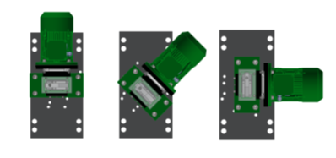
Skizze 3 C: Hier sind die Richtungen ersichtlich wie MEMV entspannt werden kann
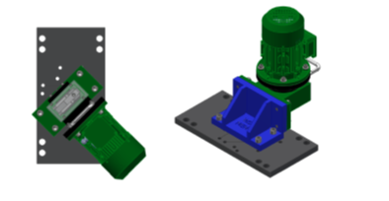
Skizze 3 D: Auf der linken Seite ist die vierte Vibrationsrichtung eingezeichnet, auf der rechten Seite sieht man den hochgestellten Vibrator.
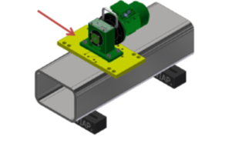
Skizze 3 E Hier ist eine Befestigungs art angedeutet
: 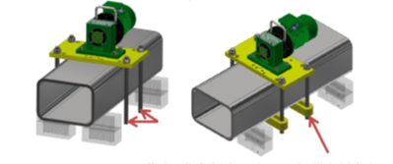
Skizze 3 F: Links sind die eingeschraubten Gewindestangen sichtbar, rechts sieht man die nach unten durchgeführten Gabelspanneisen.

03 B: Geräte Erklärung Typ E das meistgelieferte Anlagensystem

Mit manueller schnelle Drehplatte und dem dazu passenden Steuergerät Typ E
Typ E mit Ablagesystem
Das abgebildete Gerät ist der Typ E mit einem praktischen Ablagesystem.
Diese E-Version war über viele Jahre das meistverkaufte Modell – und wird auch heute noch weiterhin produziert, trotz Einführung des weiterentwickelten Drehautomaten Typ EH.
Das System kann bei Bedarf auch in einer kompakten Box-Version geliefert werden.
Das WIAP MEMV Steuergerät -Typ E ist für den Betrieb mit einer bis vier Sonden ausgelegt. Es arbeitet mit einer manuell verstellbaren Schnell-Drehplatte, die eine einfache und flexible Richtungsänderung ermöglicht

Bild 3B A: Einfaches Transportgestell Typ 2
Abgebildet ist das einfache Transportgestell Typ 2 für die WIAP MEMV E-Anlage.
Dieses Gestell ist geeignet für Anlagen mit 5, 20 und 50 Tonnen.
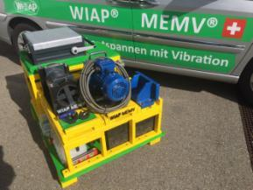
Bild 3B B: Seitenansicht der Transportbox Typ 2
Die Transportbox Typ 2 ist hier in der Seitenansicht dargestellt.
Alle Gummi sind von der Seite aus leicht zugänglich. An der Vorderseite befinden sich Schubladen zur Aufbewahrung Aufspann- Zubehör.
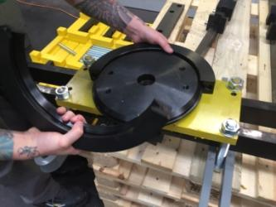
Bild 3B C: Montage des Drehrings
Das Bild zeigt, wie der Drehring zusammengesetzt wird. Die Konstruktion ist so ausgelegt, dass die Montage schnell und einfach erfolgen kann – und dennoch stabil genug ist, um auch extremen Vibrationen standzuhalten. Wird die Anlage stationär eingesetzt, ist ein regelmässiges Zerlegen in der Regel nicht erforderlich.
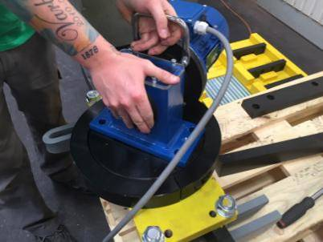
Bild 3B D: Montage des Anregers
Zum Abschluss wird der Anreger mit vier M16-Schrauben sicher aufgeschraubt.
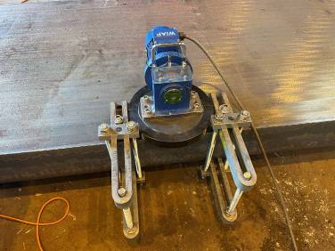
Bild 3B E: Das bewährte Seitenaufspannsystem
Das ist das bewährte Seitenaufspannsystem.
Hier wird der Anreger mit 4 x 17-Tonnen angeklemmt.

. 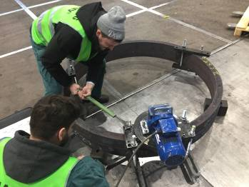
Bild 3B F: Aufspannen des Anregers auf einen Ring
Hier wird der Anreger auf einen Ring aufgespannt.
In der Regel wird dabei auch der Seitenkippschutz eingesetzt.

03 C: Geräte Erklärung Typ EH mit Drehautomat. Komfort Anlage

Mit automatischer Drehplatte und dem dazu passenden Steuergerät Typ EH

Gerätetyp EH – die weiterentwickelte Lösung
Hier wird der Gerätetyp EH vorgestellt.
Im Gegensatz zur E-Version kann dieses System nicht mehr in einer kompakten Box-Version geliefert werden, da der Auf- und Abbau zu aufwändig und die gesamte Einheit zu schwer für den manuellen Transport wäre.
Das WIAP MEMV Steuergerät Typ EH ist für den Betrieb mit einer bis vier Sonden im Standard ausgelegt.
Auf Wunsch sind jedoch auch Ausführungen mit bis zu 12 oder sogar 21 Sonden möglich.
Die Anlage arbeitet mit einer automatisch verstellbaren Schnell-Drehplatte, die eine programmierbare Richtungsänderung direkt über das Steuergerät ermöglicht – für einen noch effizienteren und reproduzierbaren Entspannprozess.

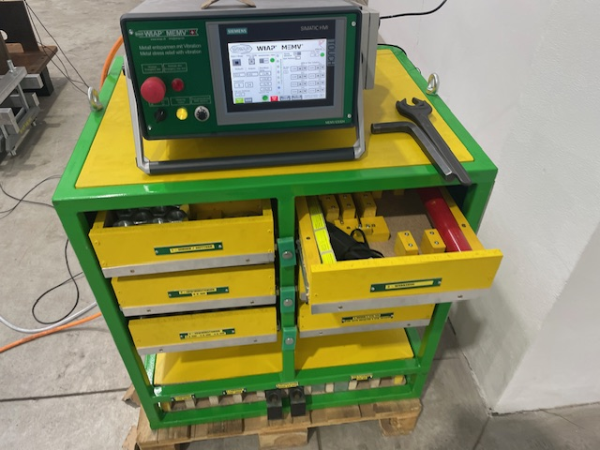
Bild 3C A: – Wiap MEMV EH Steuergerät
Zum Lieferumfang gehören: Gestell mit sämtlichen Gewindestangen: M24: 8 × 400 mm, 4 × 200 mm, 4 × 300 mm, 4 × 500 mm, Briden mit genügend Gummiunterlagen, Diverses Aufspannmaterial, Siehe Detail Info 2. letztes Kapitel

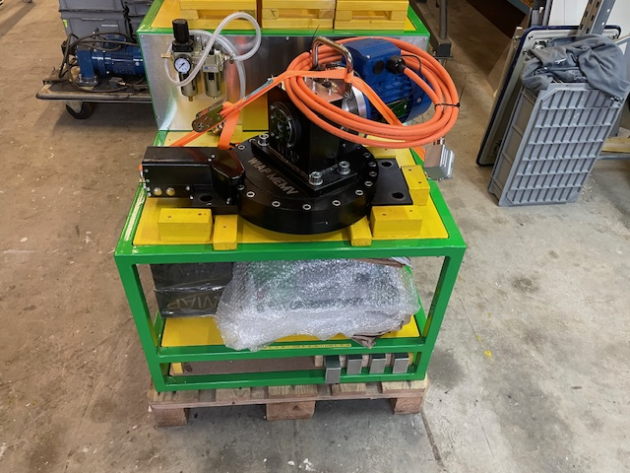
Bild 3C B: – WIAP MEMV® Anreger V20 für Automatische Drehvorrichtung DA 20 auf Transportgestell Generation 3, Der WIAP MEMV® Anreger V20 ist speziell für Automatische Drehvorrichtung en des Typs DA 20 konzipiert und auf dem Transportgestell Generation 5 montiert.

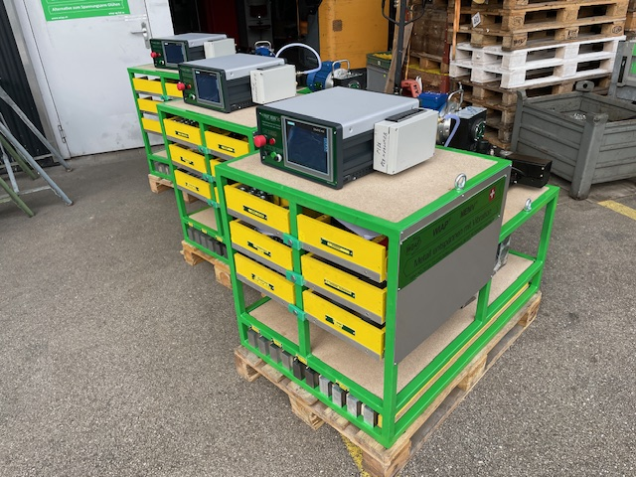
Bild 3C C: – Anschluss und Ausstattung des WIAP MEMV-Steuergeräts, Das WIAP MEMV-Steuergerät wird mit 220 Volt (10 Ampere) betrieben und benötigt einen Luftanschluss mit einem Duck von 6 bis 8 bar. Das gesamte benötigte Aufspannmaterial ist im Lieferumfang des MEMV-Gestells enthalten.
Bild 3C D: – Aufspannmaterial und Lagerung, Alle Aufspannmaterialien sind in Schubladen übersichtlich eingeordnet. Im Unterboden, ganz unten, befinden sich die Langaufspannstangen
(40 x 70 x 1100 mm) sowie Querlocheisen 40x70x550 und Querspann-Distanzhalter.

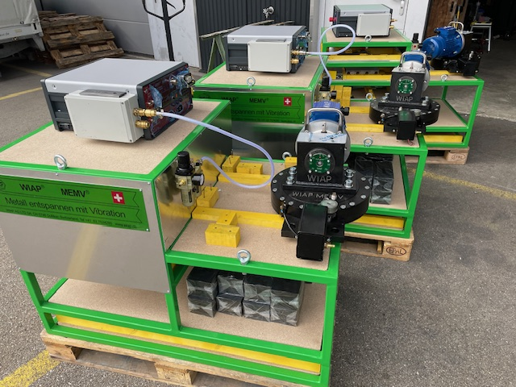

Bild 3C E: – Wartungseinheit und Spannvorgang, Jeder Wiap MEMV Automatische Drehvorrichtung ist mit einer eigenen Wartungseinheit ausgestattet, die dafür sorgt, dass die Luft entwässert und geölt wird. Der Luftverbrauch ist sehr gering, da nur ein Spannweg von 0,3 mm erforderlich ist. Auf diesem Bild ist der Typ DA 20 abgebildet, der für 20 Tonnen ausgelegt und auf Gestell Generation 5 montiert ist.
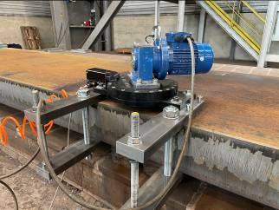
Bild 3C F: Befestigung des Drehautomaten mit M36-Gewindestangen
Hier wird der Drehautomat mit M36-Gewindestangen sicher angeklemmt.
Die eingesetzten Platten geraten dabei in eine beeindruckende Eigenresonanz – nach dem Abschalten des Anregers schwingen sie oft noch fast eine Minute nach.

04 A: Geräte Bedien Erklärung Typ ES, Eco Gerät

Kapitelhinweis – Gerätetyp ES (ECO)
Dieses Kapitel beschreibt die Bedienung des Steuergeräts vom Typ ES, der einfachsten Ausführung unserer MEMV-Steuergeräte.
Das ES-Gerät bietet eine intuitive Bedienung und ist besonders geeignet für grundlegende Anwendungen – auch im Bereich der Schweissvibration.
Bei diesem Gerät wird der Anreger ohne Drehplatte manuell umgespannt – und zwar in vier Richtungen alle 8 Minuten:
0°, 45°, 90° und 135°.
Diese manuelle Umschaltung ermöglicht eine einfache Umsetzung der MEMV-Entspannung in vier Richtungen mit minimalem technischen Aufwand.
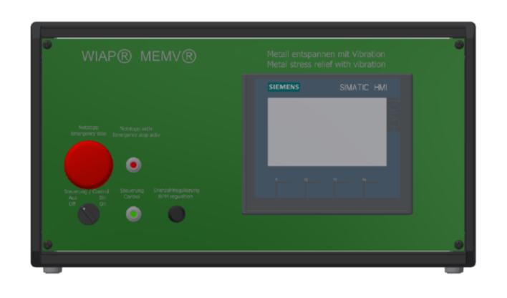
Bild 4A A: – Ansicht des einfachen Steuergeräts
Das abgebildete gehört zur einfachen Ausführung, enthält jedoch alle notwendigen Funktionen für den sicheren und effizienten Betrieb.
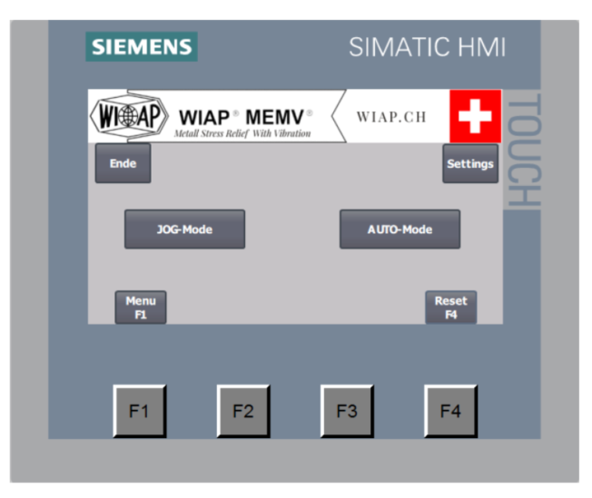
Bild 4A B: – Zwei verfügbare Betriebsmodi
Das Steuergerät bietet zwei Betriebsmodi, die je nach Anwendung ausgewählt werden können. Hand oder Automat
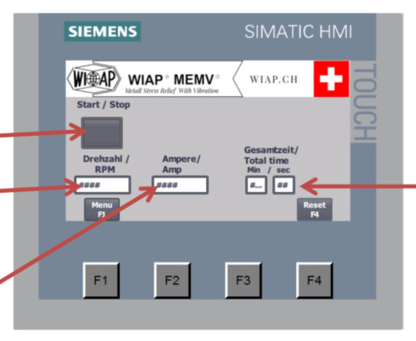
Bild 4A C: – Handmodus für manuelle Steuerung
In diesem Handmodus können alle notwendigen Parameter manuell geregelt werden.
Diese Einstellvariante ist auch für den Einsatz beim Schweissvibrieren vorgesehen.
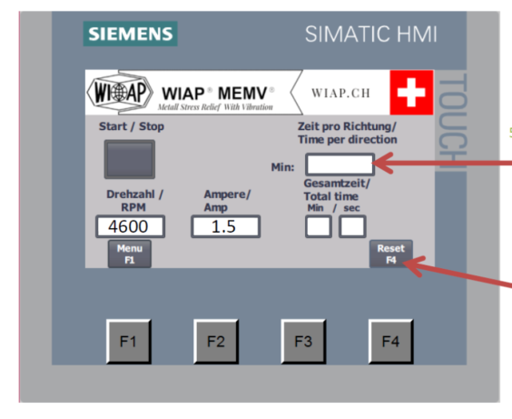
Bild 4A D: – Automatikmodus mit Laufzeiteinstellung
Im Automatikmodus kann die gewünschte Laufzeit über das Touchscreen-Menü (oben beim roten Pfeil) eingestellt werden.
Darunter wird die aktuelle Laufzeit angezeigt. Nach Ablauf der voreingestellten Zeit stoppt das Gerät automatisch.
Die Drehzahl wird manuell über das Handpotentiometer geregelt.
Für jede Richtung werden dabei individuelle Einstellungen gewählt, um eine optimale Wirkung zu erzielen.

Abschlusswort zum Steuergerät Typ ES: ECO
Diesen Gerätetyp haben wir gewählt, weil er die Funktionen früherer Modelle mit Zeitschaltuhren bereits integriert bietet.
Durch die verbaute SPS ist eine Nachrüstung deutlich einfacher als bei reiner Elektro-Hardware.
Zudem lassen sich kundenbezogene Optionen wie automatische Start-/Stopp-Funktionen problemlos einbinden.

04 B: Geräte Bedien Erklärung Typ E, Basic Gerät

„Kapitelhinweis – Gerätetyp E (Basic)
In diesem Abschnitt wird kurz der Unterschied in der Bedienung der drei Gerätetypen erklärt, die wir heute anbieten.
Dieses Kapitel behandelt die Bedienung des Steuergeräts vom Typ E, unserer meistverwendeten Ausführung.
Das Gerät bietet eine ausgewogene Kombination aus Funktionalität und Benutzerfreundlichkeit und deckt die meisten Standardanwendungen im MEMV-Bereich zuverlässig ab.
Das E-Gerät ist ein Steuergerät, das – ähnlich wie das Viersonden-Gerät – ohne automatische Drehplatte betrieben wird.
Das bedeutet, dass der Anreger manuell gedreht wird:
– alle 4 Minuten, wenn eine 8-Richtungs-MEMV-Entspannung durchgeführt wird
– oder alle 8 Minuten, wenn die Entspannung in nur 4 Richtungen erfolgt.

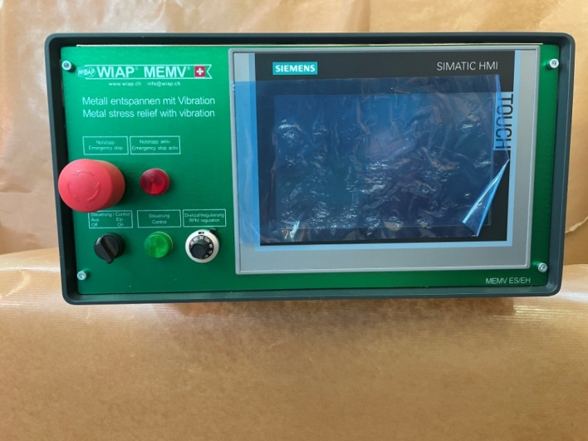
Bild 4B A: – Vorderansicht des Steuergeräts Typ E
Auf den ersten Blick ist kein äusserlicher Unterschied zum Typ EH (Komfort) erkennbar – die Gerätegehäuse sind identisch
.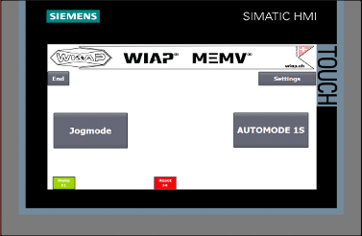
Bild 4B B: – Auswahl zwischen Hand- und Automatikmodus
Auch bei diesem Steuergerät kann bereits zu Beginn gewählt werden, ob im Handmodus oder im Automatikmodus gearbeitet wird.
Für das Schweissvibrieren kommt in der Regel der Handmodus zum Einsatz.

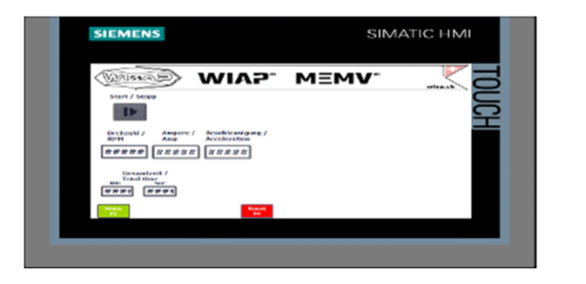
Bild 4B C: – Drehzahleinstellungen im Handmodus
In diesem Handmodus können die Drehzahlen manuell eingestellt werden.
Diese Betriebsart ist auch für den Schweissvibriermodus bestens geeignet

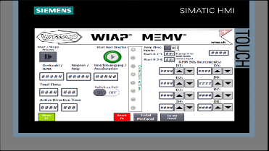
Bild 4B D: – Drehzahleinstellungen im Automatikmodus
Im Automatikmodus werden alle Drehzahlen pro Richtung angezeigt und können individuell eingestellt oder automatisch gefahren werden.
Typischerweise erfolgt die MEMV-Entspannung in zwei Drehzahlzonen:
– 3000–4000 U/min für die erste Zone
– 4000–5500 U/min für die zweite Zone
Jede Richtung ist für bestimmte Frequenzbereiche (Herzzahlen) besonders geeignet, um eine optimale Wirkung im Bauteil zu erzielen.

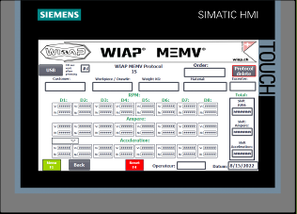
Bild 4B E: – Protokollmodus zur Werkstückdokumentation
Dies ist der Protokollmodus, in dem der Bediener alle werkstückbezogenen Parameter erfassen und dokumentieren soll.
Die Eingabe erfolgt bequem über den Touchscreen.
Für jede Richtung werden Vorher- und Nachher-Messwerte ermittelt.
Die daraus berechnete Differenz dient als Grundlage für die Protokollierung.
Alle relevanten Parameter wie z. B. die G-Verschiebung, die Drehzahl und die Ampere-Änderung werden dabei berücksichtigt und dokumentiert.

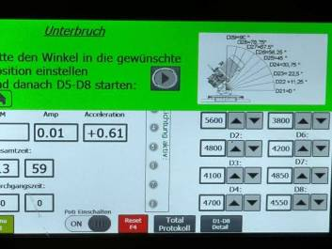
Bild 4B F: Nach den ersten 4 Richtungen (0°, 45°, 90°, 135°) stoppt die Anlage automatisch und zeigt eine Meldung an. Jetzt kann der Anreger um 90° geschwenkt (horizontal → vertikal) oder die Exzenterstufe angepasst werden. Danach folgen die nächsten 4 Richtungen (167,5°, 112,5°, 68°, 22,5°).
Alternativ kann dieser Modus übersprungen werden – dann laufen alle 8 Richtungen in einem Durchgang.
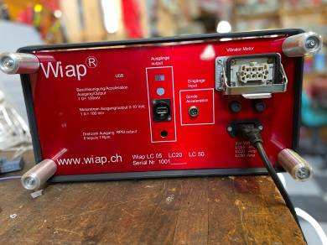
Bild 4B G:
Heckansicht Gerätetyp E:
- Anschluss für G-Messsonde
- USB für Protokollierung
- Drehzahl und Motorstrom direkt über Motorkabel
- Drehzahl über Direktmesssystem

Abschlusswort zum Steuergerät Typ E: Basic
Dieser Gerätetyp wird bereits seit mehreren Jahren in ähnlicher Form gebaut – anfangs mit Komponenten von Omron.
Seit einiger Zeit setzen wir auf Siemens-Komponenten, da wir damit unser eigenes PLC-Programmiersystem nutzen können – das gleiche, das wir auch bei all unseren CNC-Steuerungen für Werkzeugmaschinen einsetzen.
Das bringt für uns wesentliche Vorteile: Die Handhabung wird einfacher, die Nutzungsmöglichkeiten werden detaillierter, und wir können viel Erfahrung aus dem CNC-Bereich direkt einfliessen lassen.

04 C: Geräte Bedien Erklärung Typ EH 4 Sonden, Komfort Gerät

Kapitelhinweis – Gerätetyp EH (Komfort)
In diesem Abschnitt wird der Unterschied in der Bedienung der drei Gerätetypen, die wir derzeit anbieten, kurz erläutert.
Dieses Kapitel behandelt das Steuergerät vom Typ EH, unsere komfortabelste und technisch fortschrittlichste Ausführung.
Das EH-Gerät ist für Anwendungen mit höherem Automatisierungsgrad ausgelegt und ermöglicht eine besonders effiziente Durchführung der MEMV-Entspannung.
Das EH-Gerät steuert vier Messsonden und arbeitet mit einer automatischen Drehplatte, die den Anreger wie folgt dreht:
– alle 4 Minuten, wenn die Entspannung in 8 Richtungen erfolgt:
0°, 45°, 90°, 135°, 167,5°, 112,5°, 67,5°, 22,5°
– alle 8 Minuten, wenn die Entspannung in 4 Richtungen durchgeführt wird:
0°, 45°, 90°, 135°
Die automatische Drehung erhöht den Bedienkomfort deutlich und sorgt für eine gleichmässige und reproduzierbare Spannungsreduktion in komplexen Bauteilgeometrien.
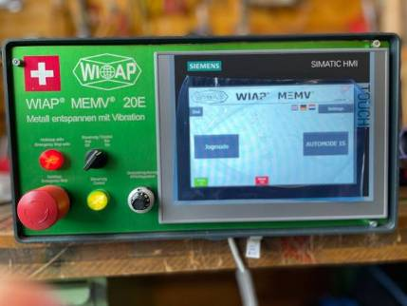
Bild 4C A: – Vorderansicht des Steuergeräts Typ EH
Auf den ersten Blick ist kein äusserlicher Unterschied zum Typ E (Basic) erkennbar – die Gerätegehäuse sind identisch

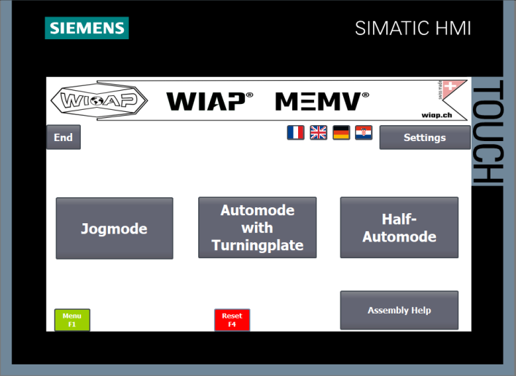
Bild 4C B:
Grundbild mit drei Betriebsmodi: Hand, Automatik und Halbautomatik. Hier kann auch die Sprache vorgewählt werden
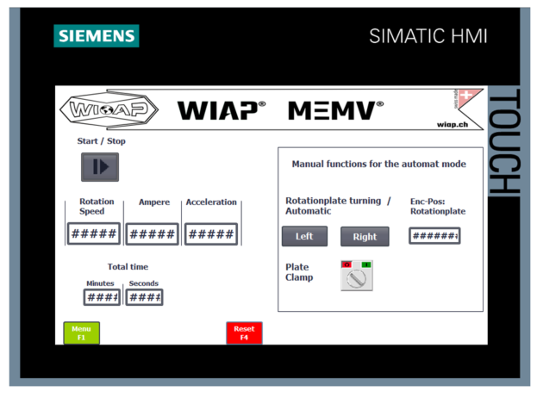
Bild 4C C: – Jog Mode (manuell):
In diesem Modus kann neben der Drehzahl-Einstellung auch die automatische Drehplatte gespannt, entspannt und gedreht werden.

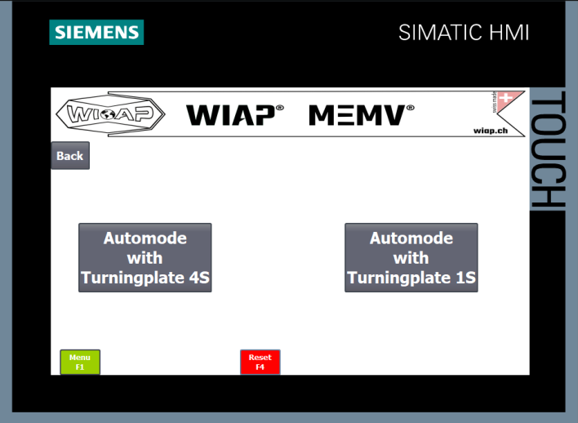
Bild 4C D:
Im nächsten Schritt wählt der Bediener zwischen der 1-Sonden- und der 4-Sonden-Lösung.
Bei grösseren Serien hat sich die 1-Sonden-Variante oft bewährt, da sie eine deutlich einfachere Kabelhandhabung ermöglicht.

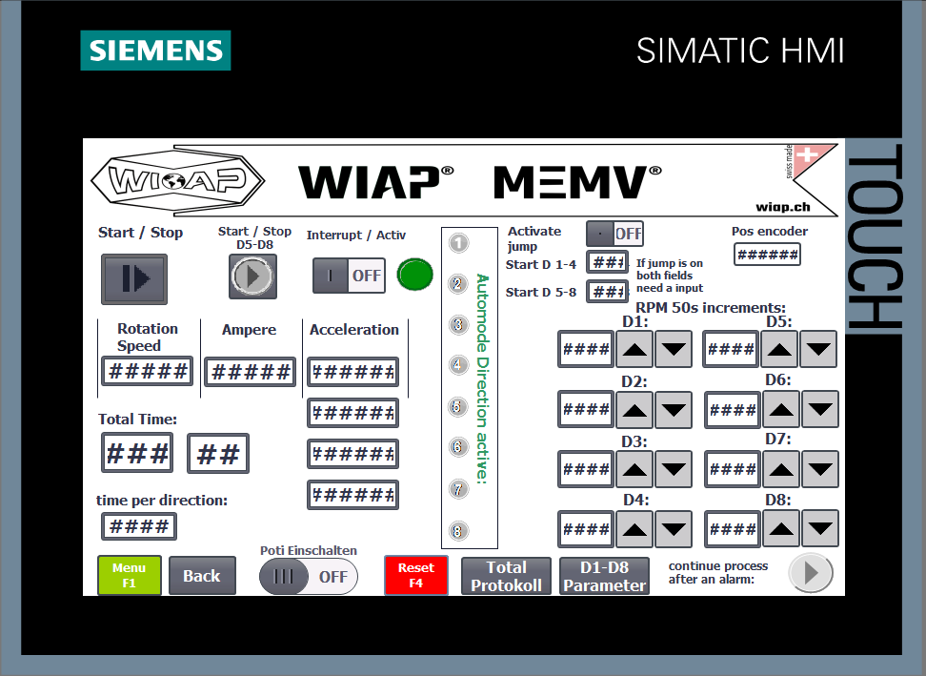
Bild 4C E:
Diese Anzeige wird während des Betriebs am häufigsten dargestellt.
Sie zeigt den vollständigen Status des Ablaufs: Zeit, G-Stärke pro Sonde, Stromaufnahme (Ampere) und weitere relevante Betriebsdaten.
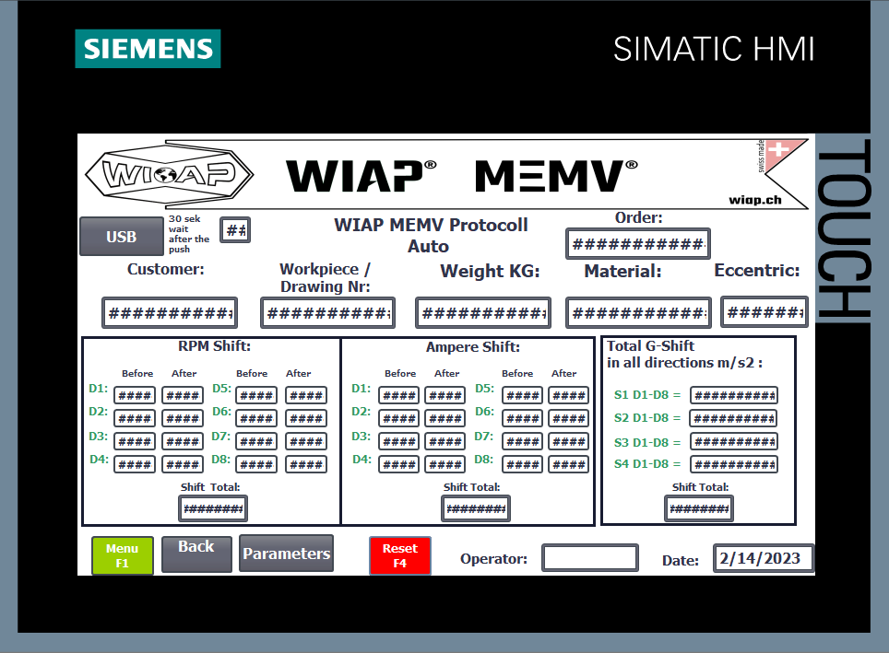
Bild 4C F: Protokollmodus zur Werkstückdokumentation
Dies ist der Protokollmodus, in dem der Bediener alle werkstückbezogenen Parameter erfassen und dokumentieren soll.
Die Eingabe erfolgt bequem über den Touchscreen.
Für jede Richtung werden Vorher- und Nachher-Messwerte ermittelt.
Die daraus berechnete Differenz dient als Grundlage für die Protokollierung.
Alle relevanten Parameter wie z. B. die G-Verschiebung, die Drehzahl und die Ampere-Änderung werden dabei berücksichtigt und dokumentiert.

Bild 4C G:
Nach den ersten 4 Richtungen (0°, 45°, 90°, 135°) stoppt die Anlage automatisch und zeigt eine Meldung an. Jetzt kann der Anreger um 90° geschwenkt (horizontal → vertikal) oder die Exzenterstufe angepasst werden. Danach folgen die nächsten 4 Richtungen (167,5°, 112,5°, 68°, 22,5°).
Alternativ kann dieser Modus übersprungen werden – dann laufen alle 8 Richtungen in einem Durchgang.
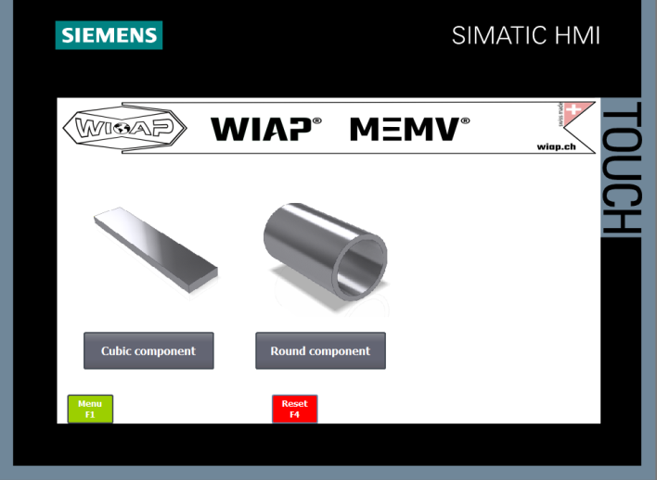
Bild 4C H:
Hier können werkstückbezogene Werte eingetragen werden, die bei der Protokollierung und späteren Datenauswertung hilfreich sind – insbesondere bei kubischen oder rotationssymmetrischen Bauteilen.

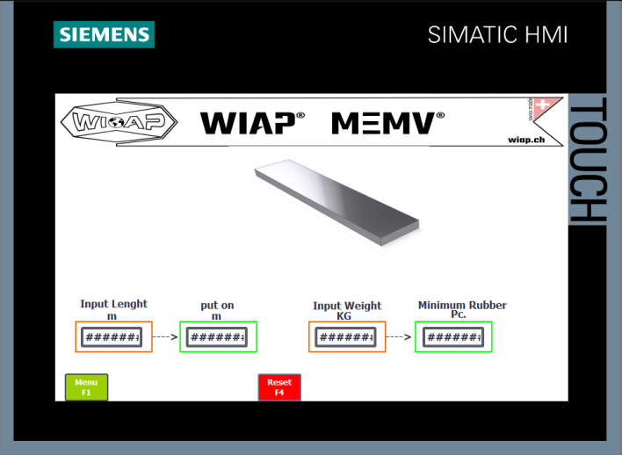
Bild 4C I – Bauteilgrössen- und Volumenanzeige für Kubische Bauteilen
In dieser Anzeige wird die Grösse des Bauteils eingetragen. Zusätzlich kann hier auch der Volumenanteil ermittelt werden.
Beispiel: Wenn ein Bauteil etwa dreimal grösser ist als das spezifizierte Gewicht, ergibt sich daraus ein Volumenanteil von ca. 33 %.
Diese Werte dienen als Grundlage für die spätere Auswertung und helfen dabei, eine geeignete Anreger-Tabelle bzw. Richtwertempfehlung zu erstellen und in unser Software zu integrieren.
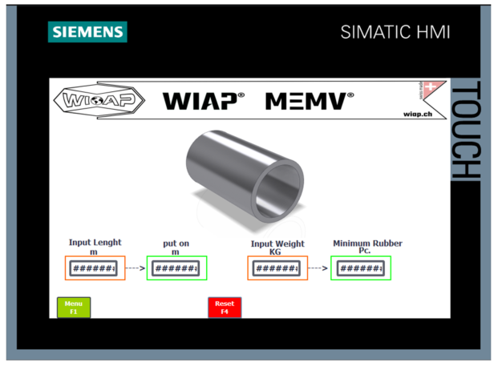
Bild 4C J: – Bauteilgrössen- und Volumenanzeige für rotationssymmetrische Bauteile
In dieser Anzeige wird die Grösse des Bauteils eingetragen. Zusätzlich kann hier auch der Volumenanteil ermittelt werden.
Die Funktion entspricht derjenigen in Bild 11.K.
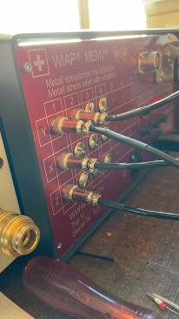
Bild 4C K: – Rückansicht des Steuergeräts mit Sondenanschlüssen. Die Geräteansicht von hinten zeigt deutlich, dass die vielen Steckverbindungen für die Sonden eine technische Herausforderung darstellen können. Eine saubere und eindeutige Verkabelung ist hier besonders wichtig, um einen zuverlässigen Betrieb sicherzustellen.

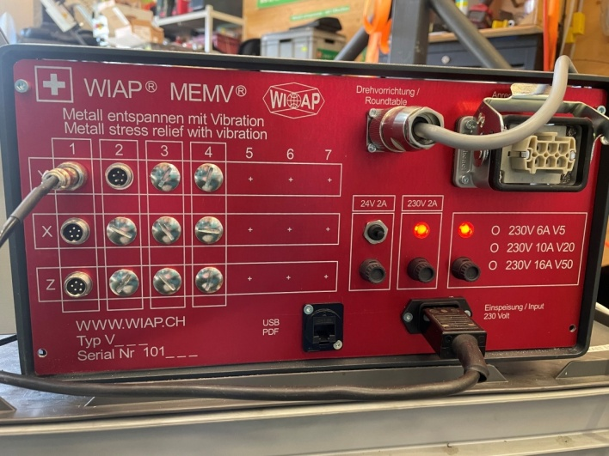
Bild 4C L: – Rückansicht des WIAP MEMV EH Geräts
Die Rückansicht zeigt die Anschlüsse für die Sonden, den Drehautomaten und den Anreger-Motor. Die Sicherung für den Drehplattenmotor ist so ausgelegt, dass sie bei einem Blockieren des Motors auslöst – ohne dabei eine Gefährdung für Personen darzustellen.
Nach der Auslösung kann das System einfach und sicher wieder aktiviert werden.
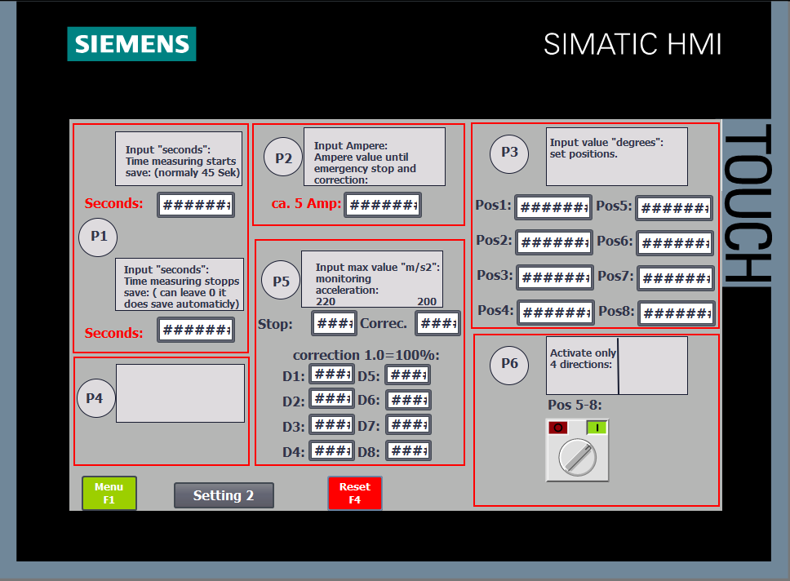
Bild 4C M: – P-Felder für Grundeinstellungen der Zonen
In dieser Anzeige können grundlegende Parameter angepasst werden:
- P1 – Messzeiten für die Protokollierung:
Zeitpunkt der Messung nach Hochlauf (Standard: 45 s) und vor Stopp (Standard: 0 s).
- P2 – G-Wert für Notstopp:
Grenzwert, bei dem der Notstopp ausgelöst oder automatisch heruntergeregelt wird.
- P3 – Richtungsimpulse in Grad:
Eingabe der Impulse für die 8 Richtungen (z. B. 0°, 45°, 90°, etc.).
- P4 – Zeit der Anfahrrampe:
Definiert, wie schnell die Ansteuerung erfolgt.
(Schnelles Anfahren kann Eigenresonanzen überspringen.)
- P5 – Maximaler G-Wert pro Sonde:
Alarm oder Notstopp bei Überschreitung.
Korrekturfaktor kann eingegeben werden. Weitere Infos siehe Betriebsanleitung.
- P60 – Auswahloptionen:
4 oder 8 Richtungen, mit/ohne Stopp, automatische Drehzahlkorrektur aktivierbar.
Diese Parameter sind für den Operateur zugänglich.
Eine tiefere Parameterebene bleibt dem Hersteller vorbehalten.

06. Zubehör Erklärung
Zubehör-Erklärung: Zu allen Geräten sind die nachfolgend aufgeführten Zubehörteile im Lieferumfang enthalten. Ohne ein gutes Aufspannen funktioniert das MEMV-Vibrieren nicht optimal, weshalb wir all dieses Zubehör als Standard mitliefern. Es gibt leichte Unterschiede in der Anzahl der Gummis sowie bei den Briden, jedoch ist unsere Offerte immer mit allem ausgestattet, was Sie benötigen.
Was wir jedoch immer weniger verwenden, sind Schraubzwingen. Diese haben den Nachteil, dass die Zwei-Punkt-Auflage nicht ideal klemmt und oft nur Lärm verursacht. Zudem stören sie beim Drehen, da keine vollständige Rotation möglich ist

07 A: Beschreibung des transportierbaren Gerätegestells der Generation 1 für die Geräte ES (ECO)

Einfache Transportlösung für MEMV-Anlage
Diese einfache Transportlösung ist dafür ausgelegt, die Anlage schnell und unkompliziert unter einem Halb Palettenrahmen wegzustellen. Gleichzeitig eignet sie sich auch hervorragend für den innerbetrieblichen Transport.
Dank diesem Systems muss der Anreger nicht jedes Mal demontiert werden – er kann fest auf der vorgesehenen Ablage montiert bleiben.

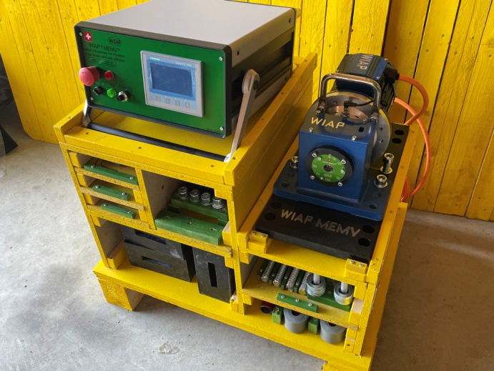
Bild 7A A: Dieses transportierbare Gerätegestell verfügt seitlich über Einschübe zur Aufnahme des notwendigen Zubehörs für das MEMV-System. Hier können unter anderem Gewindestangen, Briden, Gummielemente sowie Werkzeug ordentlich und griffbereit verstaut werden.
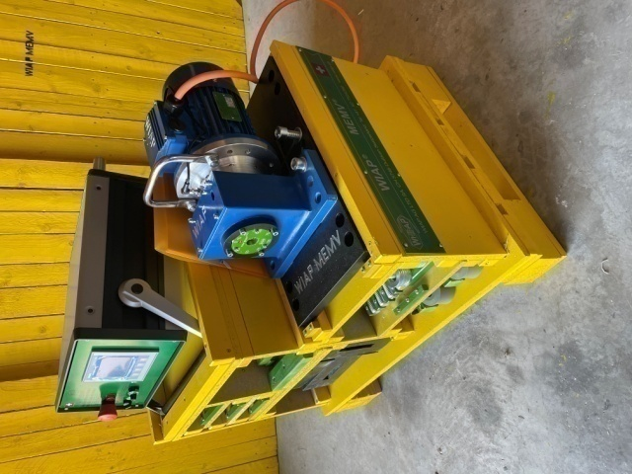
Bild 7A B: Das Gestell ist leicht zu handhaben, kann mit einem Palettenrahmen abgedeckt und platzsparend eingelagert werden.
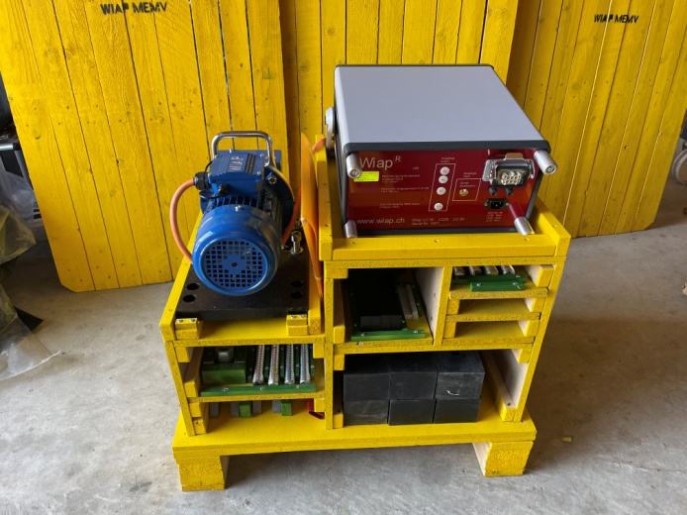
Bild 7A C: Gestellansicht von hinten – auch von dieser Seite ist der Gummi gut zugänglich. Die Schubladen sind beidseitig ausziehbar und ermöglichen einen komfortablen Zugriff von zwei Seiten.
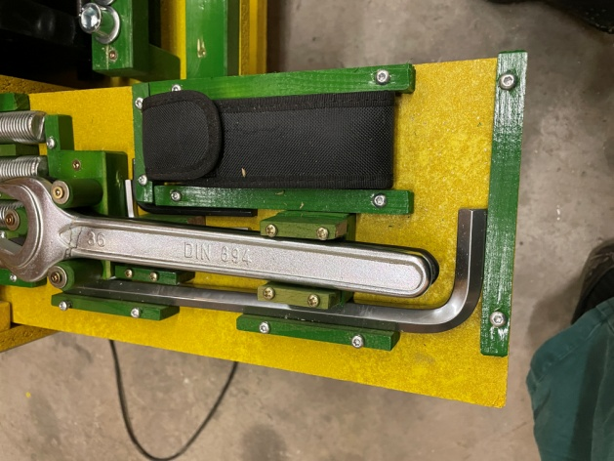
Bild 7A D: Der Werkzeugzuordnungsplatz ist eindeutig definiert – fehlt ein Teil, ist das sofort sichtbar.
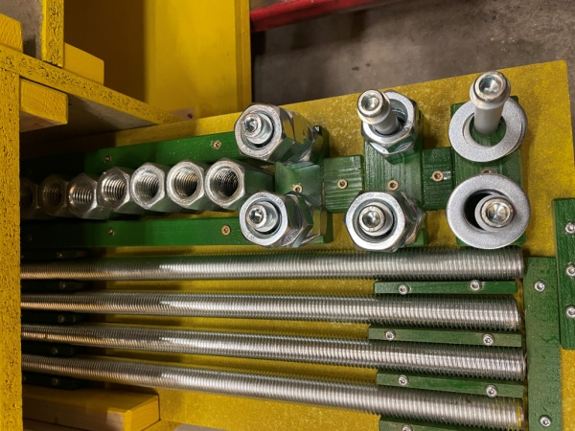
Bild 7A E: Ausreichend Gewindestangen, Langmuttern und weiteres Befestigungsmaterial sind bei allen WIAP MEMV-Anlagen im Lieferumfang enthalten.
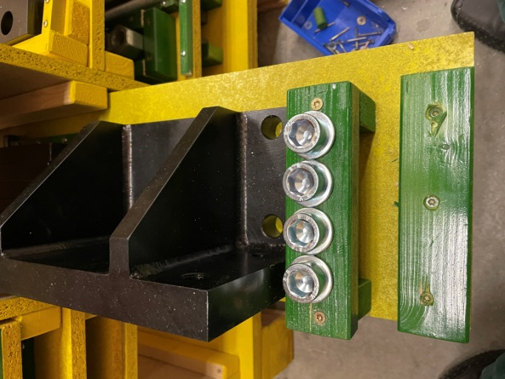
Bild 7A F: Auch ein Handaufstell-Winkel gehört zum Lieferumfang. Dieser kann bei bestimmten Anwendungen einen Vorteil bieten, um das Bauteil gezielt und effektiv zu entspannen.
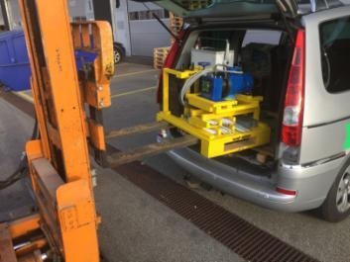

Bild 7A G: Neben dem MEMV-Boxenset lässt sich auch das MEMV-Gestellset problemlos mit dem Auto transportieren

Hinweis:
Dieses transportierbare Gerätegestell entspricht der Generation 1 und ist bei WIAP noch in begrenzter Stückzahl am Lager verfügbar.
Künftig wird – wie bei der Generation 5 – ein weiterentwickeltes System in Halbpalettengrösse für die ES-Anlage gefertigt. Es basiert auf einem stabilen Rohrrahmen und ist mit geschlossenen Front-Schubladen für eine sichere und geordnete Aufbewahrung ausgestattet.

07 B: Transportierbare Gerätegestell Beschreibung Generation 5 für die Geräte E und EH

Nachfolgend wird der Inhalt des Gerätewagens beschrieben.
Der Gerätewagen vom Typ 5 ist heute für alle MEMV-Anlagen-Typen lieferbar.

Bild 7B A: MEMV Gestell Generation 5
Schublade 1 1 oben Links,4 Sonden,
4 Sondenkabel
8 Stk. Lang Muttern
M24 ,
20 U Scheiben M24
Luft Schlauch
6 Meter
Schublade 2 1 oben Rechts Werkzeug
Schublade 3 2 oben Link Gewindestangen
M24, 8 x 400
20 Muttern M24
Schublade 4 2 oben Rechts Locheisen
4 x 25x250, 8 x
25x150,
4 Spanneisen für
Anreger
4 Distanzen für
Querspann-
Distanzhalter
Schublade 5 3 oben Links Gewindestangen
M24, 4 x 200,
4 x 500, 4 x 300

Schublade 6 3 oben Rechts 2 Briden 500,
4 Bridenmuttern
4 Schrauben
M24 x 110

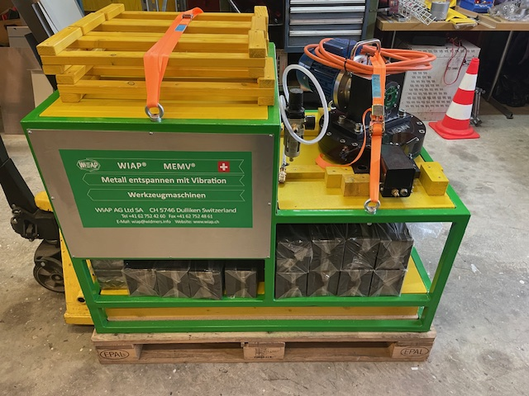
Bild 7B B: MEMV Gestell Seiten Ansicht, Gummis sind auf dem Zwischenboden stationiert Es sind 8 Stk. 120x100x200, 4 Stk. 80x100x200 und 4 Stk. 40x100x120. Für die V20 Version.

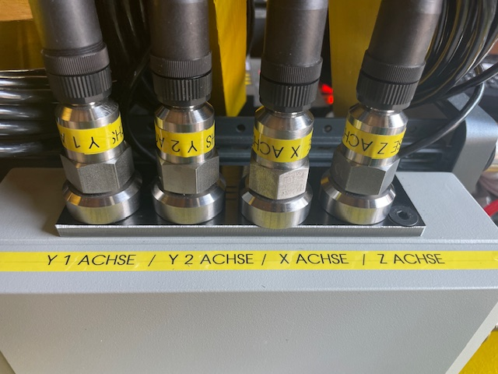
Bild 7B C: MEMV Sonden Platzierung. Diese sind bei Nichtgebrauch in der Schublade 1 deponiert

******************************************
Nachfolgend beschrieben: 1. Schublade

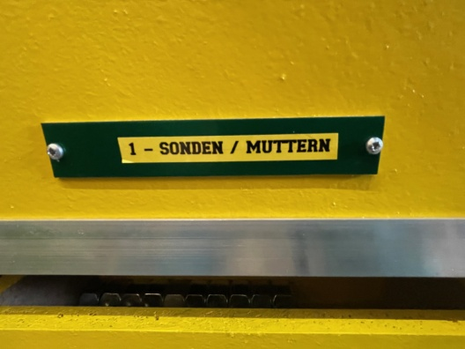
Bild 7B D: Schubladen Nr. 1 Aussenfoto

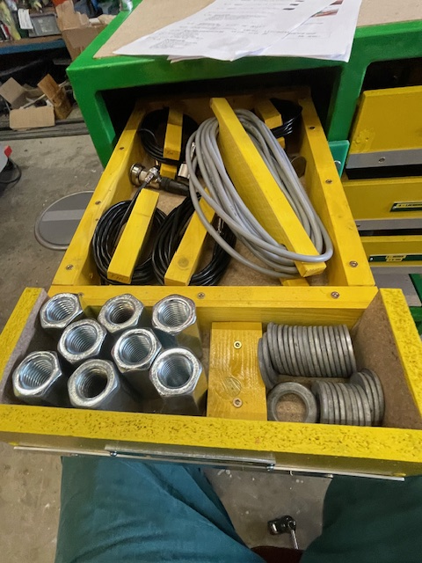
Bild 7B E: Schubladen Nr. 1 Inhalt Sonden und
4 Sonden, 4 Sondenkabel
8 Stk. Lang Muttern M24 ,
20 U Scheiben M24

******************************************
Nachfolgend beschrieben: 2. Schublade

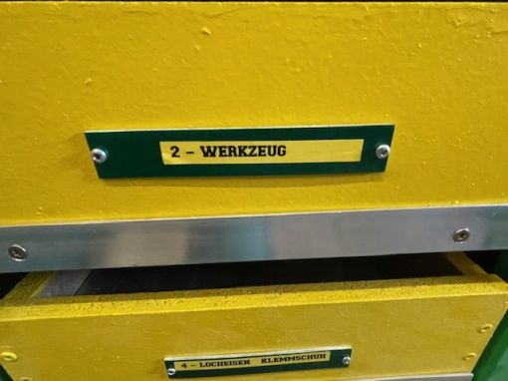
Bild 7B F: Schubladen Nr. 2 Aussenfoto

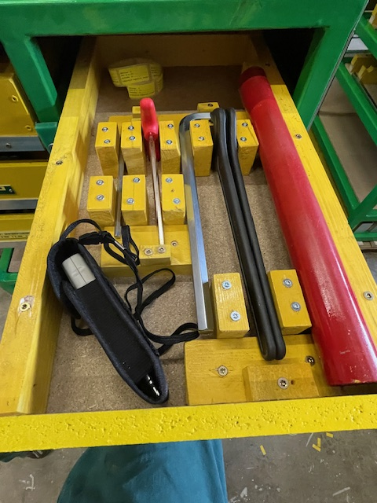
Bild 7B G: Schubladen Nr. 2 Inhalt Werkzeug
1 Rohr 28 x400m
2 Gabelschlüssel 36
1 Inbus 14 mm
2 Inbus 6 mm
1 Manual Messgerät für G
1 Betriebsanleitung auf
Memory Stick
******************************************
Nachfolgend beschrieben: 3. Schublade

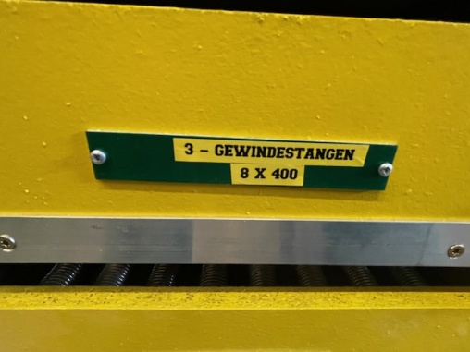
Bild 7B H: Schubladen Nr. 3 Aussenfoto

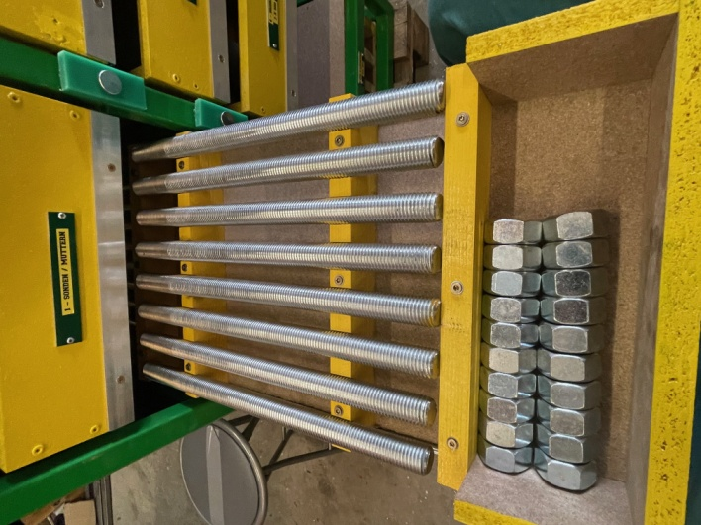
Bild 7B I: Schubladen Nr. 3 Inhalt
Gewindestangen M24, 8 x 400, 20 Muttern M24

******************************************
Nachfolgend beschrieben: 4. Schublade

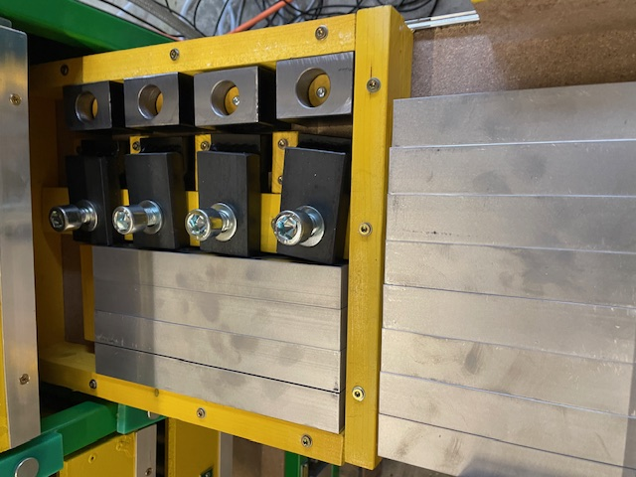
Bild 7B K: Schubladen Nr. 4 Inhalt,
Locheisen, 4 x 25x250, 8 x 25x150,
4 Spanneisen für Anreger, 4 Distanzen für
4 Stk Querspann Distanzhalter 50x70x70

******************************************
Nachfolgend beschrieben: 5. Schublade

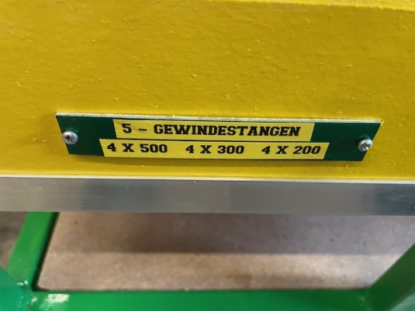
Bild 7B L: Schubladen Nr. 5 Aussenfoto

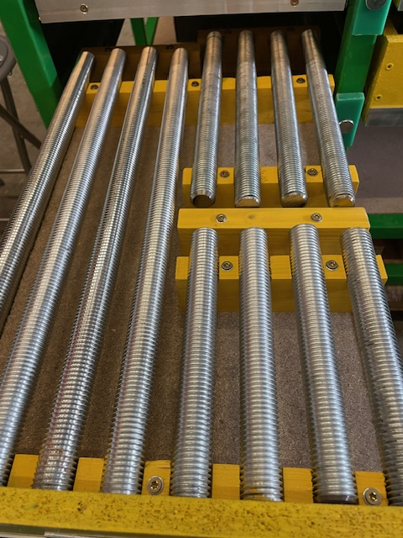
Bild 7B M Schubladen Nr. 5 Inhalt
Gewindestangen M24, 4 x 200, 4 x 500, 4 x 300
******************************************
Nachfolgend beschrieben: 6. Schublade

07 C: Beschreibung des transportierbaren Gerätegestells der Generation 4 für die Geräte E und EH

Dieser Gerätewagen der vierten Generation wurde speziell für Anwendungen entwickelt, bei denen die Drehplatte mit einem kleinen Handhubwagen montiert wird.
Er ist ausgelegt für die Einmann-Bedienung auch bei schweren Platten.
Besonders wichtig: Die Konstruktion ermöglicht es, dass ein einzelner Bediener die automatische WIAP MEMV-Drehplatte sicher und effizient aufspannen kann – ohne zusätzliche Hilfe.
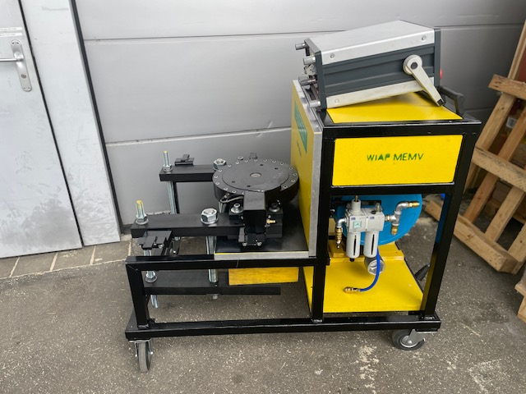
Bild 7D A: – Wagen Generation 4 für Gross MEMV Anlagen Transport
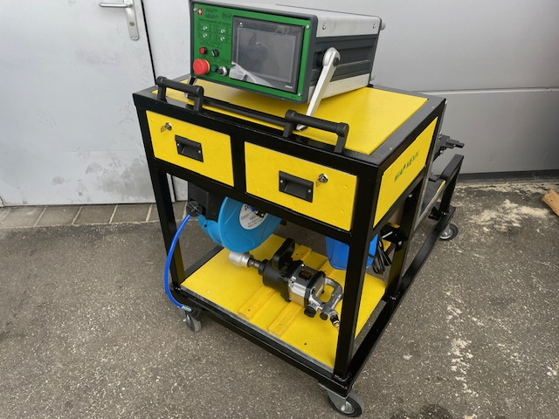
Bild 7C B: – Gerätewagen Generation 4 mit Schlauchhaspel und Wartungseinheit, In dieser Abbildung sehen Sie den Gerätewagen Generation4, ausgestattet mit einer Schlauchhaspel und einer Wartungseinheit. Der grosse Spannschrauber ermöglicht das ausreichende Festziehen der M36-Muttern, was für eine sichere und effektive Anwendung des MEMV-Systems unerlässlich ist.

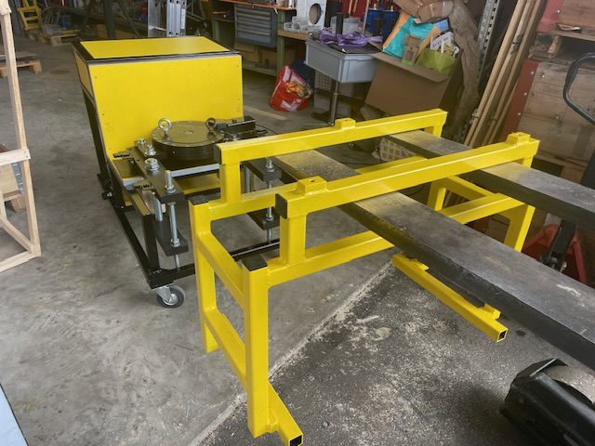
Bild 7C C: – Gerätewagen Generation 4für Hubstapler Lösung

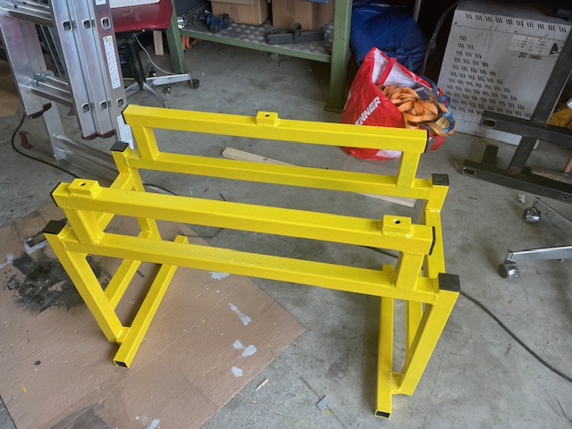
Bild 7C D: – Gerätewagen Generation 4 Hub Gestell

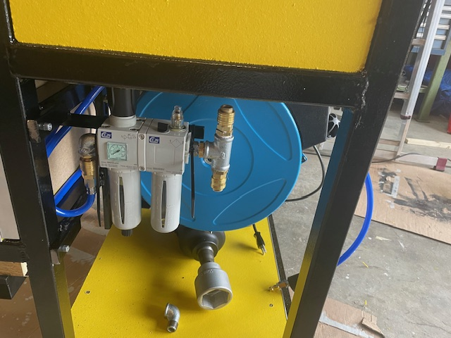
Bild 7C E: – Gerätewagen Generation 4 Grosse Wartungseinheit mit Schlauchhaspel.

07 D: Beschreibung des transportierbaren Gerätegestells der Generation 2 für die Geräte E und EH

Einfache Transportlösung für MEMV-Anlage
Diese einfache Transportlösung ist dafür ausgelegt, die Anlage schnell und unkompliziert unter einem Palettenrahmen wegzustellen. Gleichzeitig eignet sie sich auch hervorragend für den innerbetrieblichen Transport.
Dank dieses Systems muss der Anreger nicht jedes Mal demontiert werden – er kann fest auf der vorgesehenen Ablage montiert bleiben.

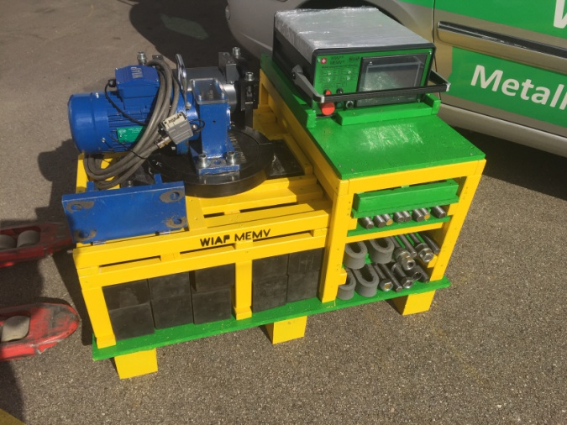
Bild 7D A: Dieses transportierbare Gerätegestell verfügt seitlich über Einschübe zur Aufnahme des notwendigen Zubehörs für das MEMV-System. Hier können unter anderem Gewindestangen, Briden, Gummielemente sowie Werkzeug ordentlich und griffbereit verstaut werden.
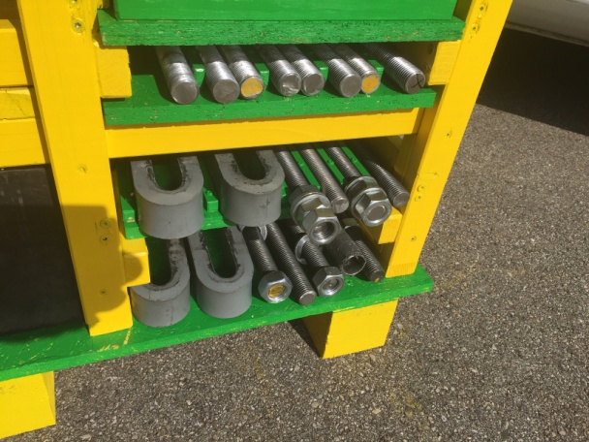
Bild 7D B: Auch bei diesem Modell können Briden und Gewindestangen ordentlich verstaut werden – dafür stehen passende Einschübe bzw. Ablagefächer zur Verfügung.
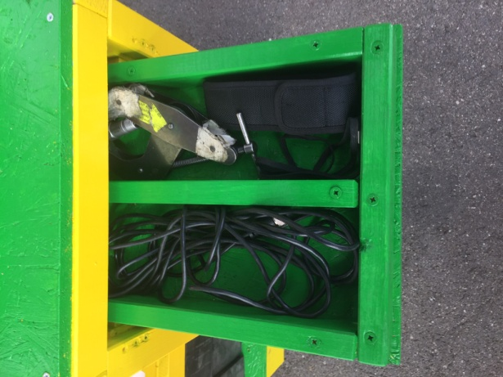
Bild 7D C: Behelfsschubladen zur Aufbewahrung, integriert im Preis enthaltenen Gerätegestell.

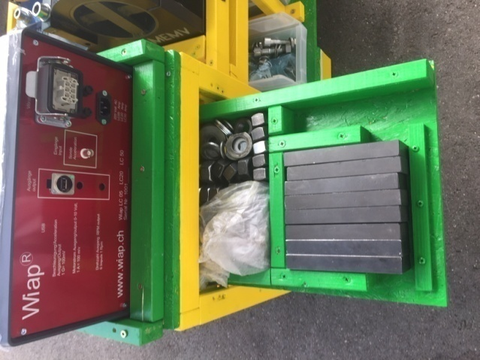
Bild 7D D: hier können die Locheisen auch platziert werden und hinten die Muttern
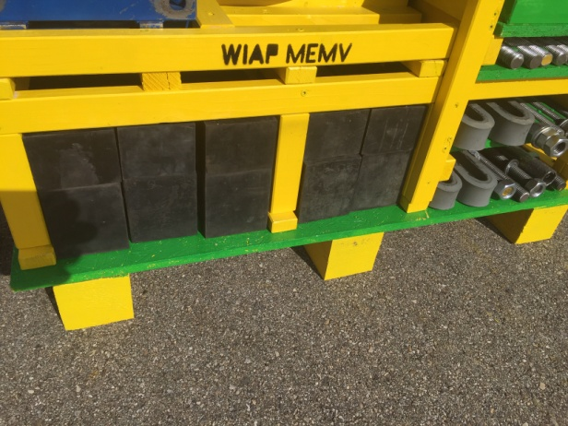
Bild 7D E: Auch ausreichend Gummielemente können eingeordnet werden, da das Gestell Palettengrösse hat und entsprechend viel Stauraum bietet.
Hinweis:
Solche Gestelle hat WIAP nur in begrenzter Stückzahl vorfabriziert auf Lager. Für besonders dringende Lieferungen stellen sie eine kurzfristige Alternative dar.
Zukünftig wird jedoch das Gerätegestell der Generation 5 serienmässig auf Vorrat produziert, um eine schnellere Verfügbarkeit sicherzustellen.

07 E: Beschreibung des transportierbaren Boxensystem für die Geräte ES (ECO) und E (Basic)

Einfache Transportlösung für MEMV-Anlage
Mobile Boxenlösung für das Vibrationsentspannen
Diese Boxenlösung eignet sich ideal für das Vibrationsentspannen an unterschiedlichen Einsatzorten – insbesondere bei Transport im Auto. Die gesamte Anlage ist zerlegbar und kann vollständig in den Boxen verstaut werden.
Auch wenn an einem stationären Platz entspannt werden soll, bietet das System Vorteile. Besonders geeignet ist es jedoch für den flexiblen Einsatz an wechselnden Orten.
Die einzelnen Gerätekisten wiegen in der Regel maximal 30 kg und können dadurch gut von einer Person gehandhabt werden.
Bild 7E A: Komplette MEMV-Anlage verpackt in den Geräteboxen. Zum Lieferumfang gehören auch Transportwagen, mit denen ein einfaches Befahren von Hallen und Werkstätten möglich ist.

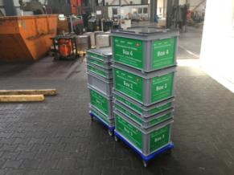
Bild 7E B: Das Boxenset ist bis heute unser meistgeliefertes System – eine bewährte Lösung für den gelegentlichen Einsatz. Ideal für Anwendungen, bei denen Zuverlässigkeit und einfache Handhabung gefragt sind.
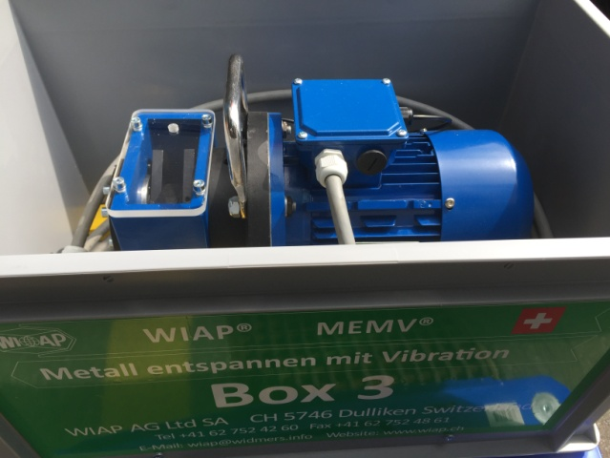
Bild 7E C: Im Boxenset ist auch der Anreger Motor
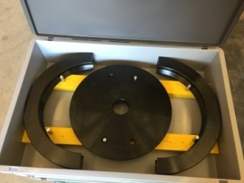
Bild 7E D: Im Boxenset
sind eine Oberplatte

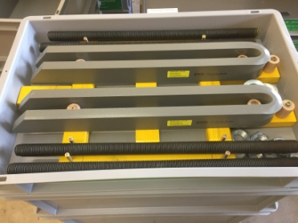
Bild 7E E: Im Boxenset ist
Bridenset
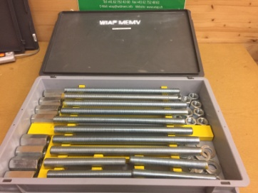
Bild 7E F: Im Boxenset ist
Bridenset

Im Boxenset sind eine Unterplatte sowie diverses Zubehör enthalten, wie z. B. Locheisen, Schwenkvorrichtung, alternative Winkel, Seitenkippschutz usw.

07 F: Beschreibung der Aufspann Methoden zu EH

Eine gute Befestigung des Anregers ist entscheidend, damit ein Werkstück effizient und kontrolliert vibrieren kann. Nur ein richtig befestigter Anreger gewährleistet, dass die Vibration gleichmässig und präzise auf das Bauteil übertragen wird. Eine unsachgemässe Befestigung würde die Vibrationen verzerren und den Prozess stören. Bei unserem neuen MEMV-System verwenden wir in der Regel Gewindestangen M24, die mit einer Klemmkraft von 17 Tonnen fixiert werden. Diese starke Befestigung garantiert, dass der Anreger während des gesamten Prozesses stabil bleibt und eine exakte Vibration ermöglicht.

Nachfolgend beschrieben: Aufspannmethode
MEMV 10 mit Langeisen

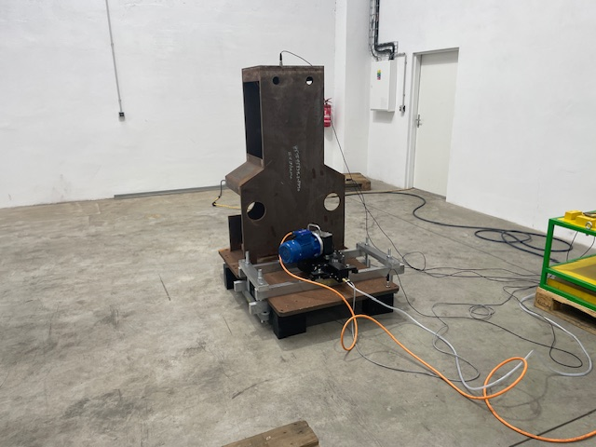
Bild 7F A: – Anreger auf
2 Stk. Langaufspannstangen (40 x 70 x 1100 mm)

Nachfolgend beschrieben: Aufspannmethode
MEMV 20 mit 2 Stk. Querspann-Distanzstangen 40x70 x 650

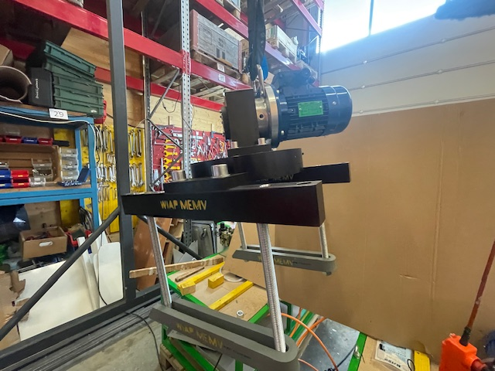
Bild 7F B: – Anreger auf Querspann-Distanzstangen
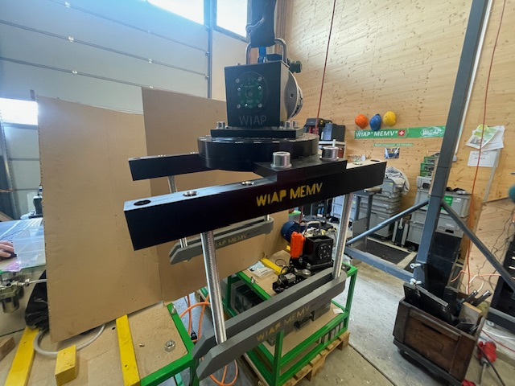
Bild 7F C: Anreger auf Querspann Distanz Stangen
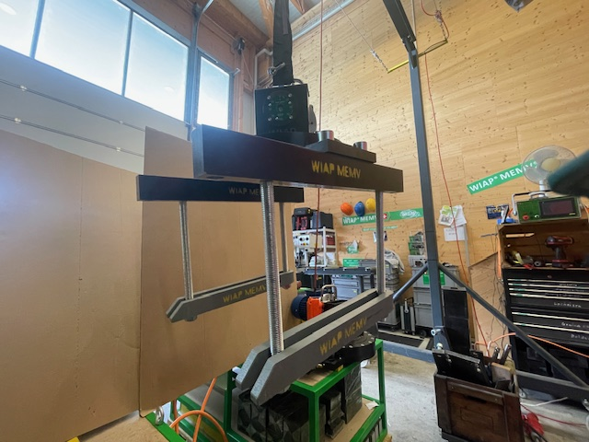Bild 7F D: Anreger auf Querspann Distanz Stangen

Nachfolgend beschrieben: Aufspannmethode
MEMV 30
2 Stk. Querspann-Distanzstangen 40x70 x 650
4 Stk. Quer 4- Locheisen (40 x 70 x 550 mm)

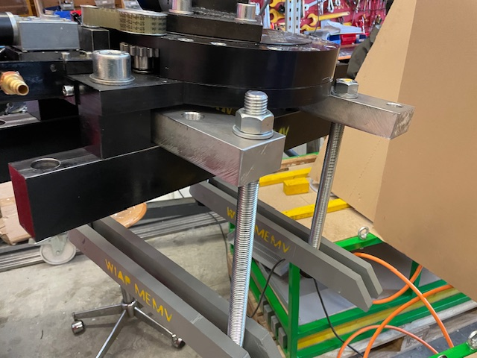
Bild 7F E: – Aufspannmethode MEMV 30

Diese Abbildung zeigt die Aufspannmethode MEMV 30.Dabei werden zwei Querspann-Distanzstangen (40 × 70 × 650 mm) mit vier Querspann-Distanzhaltern so befestigt, dass anschliessend zwei Quer-4-Locheisen (40 × 70 × 550 mm) durchgeschoben werden können.
Diese dienen der späteren Fixierung des Werkstücks durch Festspannen.

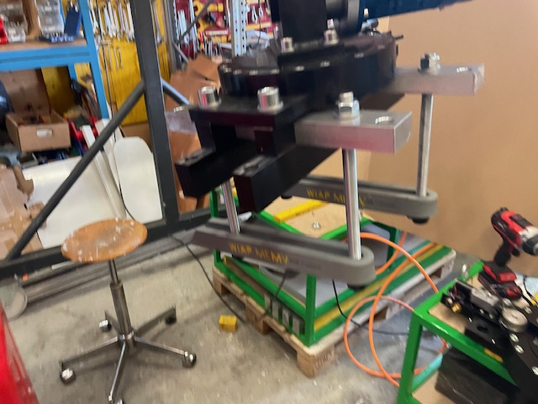
Bild 7F F:

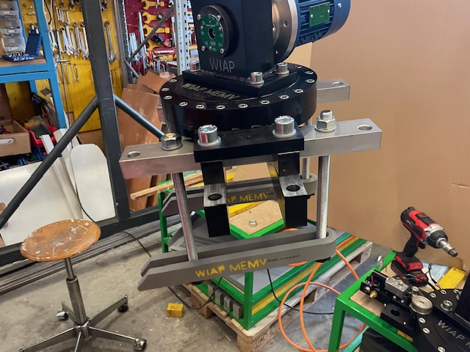
Bild 7F G:
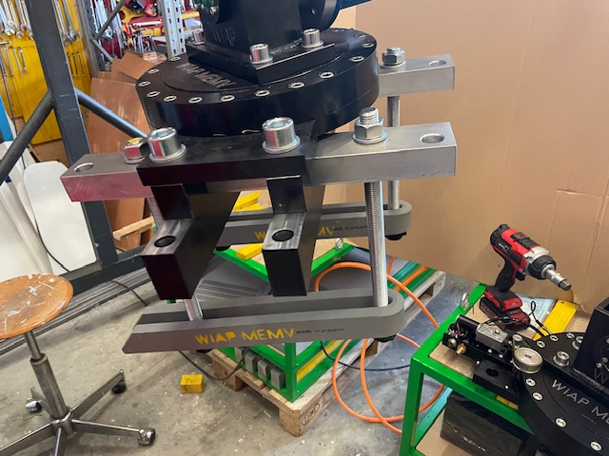
Bild 7F H: Hier sind die vier Locheisen oben quer eingebaut, zusammen mit vier Gewindestangen, von denen jede eine Zugkraft von 17 Tonnen halten kann. Darunter befinden sich die 500 mm breiten Briden. Diese Konstruktion ermöglicht eine exakte und stabile Spannung des Bauteils.
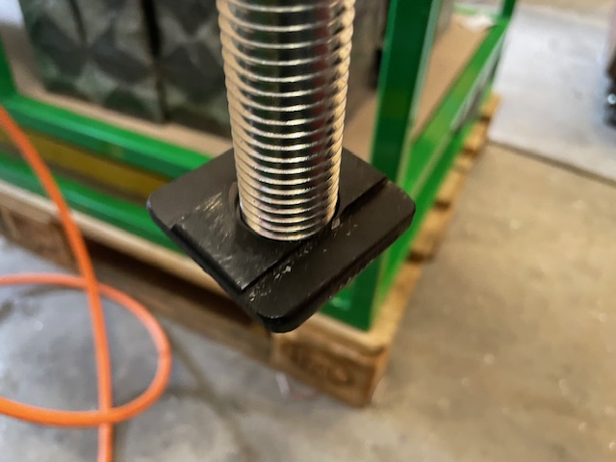
Bild 7F I: Briden Mutter mit Verdrehsicherung dass nicht gegengehalten werden muss

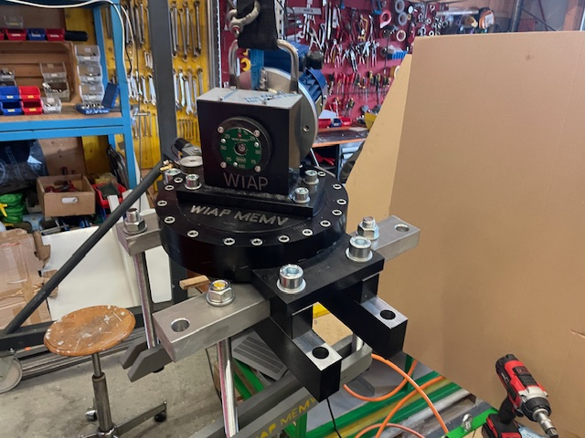
Bild 7F K:
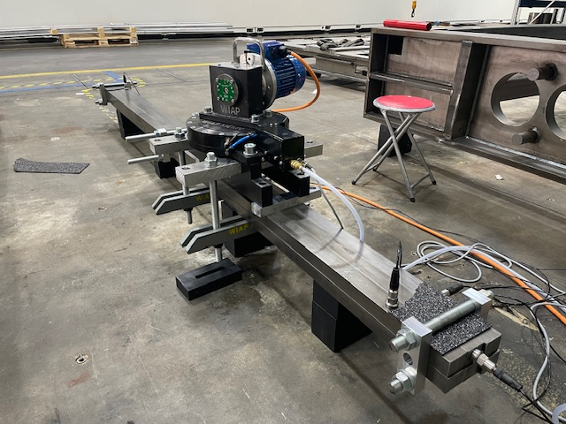
Bild 7F L: – Montierte Ausführung der Aufspannmethode MEMV 30
Diese Abbildung zeigt die montierte Ausführung der MEMV 30-Aufspannmethode.
Dabei werden zwei Querspann-Distanzstangen (40 × 70 × 650 mm) mithilfe von vier Querspann-Distanzhaltern befestigt.
Durch diese Konstruktion können zwei Quer-4-Locheisen (40 × 70 × 550 mm) hindurchgeschoben und anschliessend zur Fixierung des Werkstücks festgespannt werden.

Nachfolgend beschrieben: Aufspannmethode
MEMV 40 Seiten Aufspannung

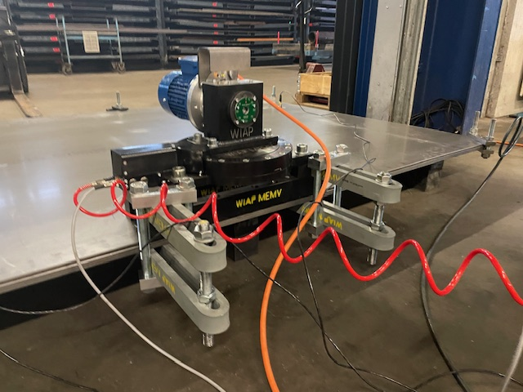
Bild 7F M: – Montierte Ausführung der MEMV 40-Aufspannmethode mit seitlicher Aufspannung (Seiten-Aufspannsystem)
Diese Abbildung zeigt die montierte Ausführung der MEMV 40-Aufspannmethode mit seitlicher Aufspannung.
Im hinteren Bereich dienen auf den Gewindestangen montierte Muttern als Distanzhalter. Diese müssen so eingestellt werden, dass ihre Höhe exakt der Blechdicke entspricht.
Vorne werden vier 3-Loch-Eisen eingesetzt, um die Spannkraft zu verdoppeln – das ergibt eine Klemmkraft von 4 × 17 Tonnen, abzüglich der hinten wirkenden Stützkraft.
Wichtig: Die hinteren Muttern müssen gleichmässig und präzise auf die Blechdicke eingestellt sein, um eine saubere und gleichmässige Kraftverteilung zu gewährleisten.

08. Anreger Befestigung

Wichtiger Hinweis zur Befestigung des Anregers
Der Anreger muss stets sicher und zuverlässig befestigt werden. Nachfolgend finden Sie die empfohlene Schraubengrösse für jeden Anreger-Typ.
Je besser der Anreger mit dem Bauteil verbunden ist, desto weniger Fehlsignale entstehen bei der Protokollierung. Bitte achten Sie daher besonders sorgfältig auf eine korrekte Montage.
Wichtig:
Die Schrauben müssen gut gefettet sein, um eine optimale Gleitfähigkeit zu gewährleisten. Der Reibwert darf 0,1 nicht überschreiten. Ohne Fettung kann der Reibwert bis auf 0,3 steigen, was zu einem ungenügenden Festklemmen führen kann. Dies stört den Entspannungsprozess erheblich.
Daher: immer gut fetten – vielen Dank!

Nachfolgend die Gewinde Stangen Grössen Tabelle
Anreger Befestigungs Festlegung WIAP MEMV
Anreger Typ | Tonnen | Volumen Anteil | Klemmring Schraube | Anreger Befestigung | Gewinde Stangen Durchmesser
V05 | 5 | 30% | M12 | M12 | M16
V20 | 20 | 30% | M16 | M16 | M24
V50 | 50 | 30% | M16 | M24 | M30
V100 | 100 | 30% | M24 | M33 | M36
V200 | 200 | 30% | M33 | M45 | M45

Schrauben Klemmkraft Information
M-Gewinde | Qualität 4.6 (N1 / N2) | Qualität 8.8 (N1 / N2) | Qualität 12.9 (N1 / N2)
M10 | 17,000 / 28 | 25,000 / 49 | 36,000 / 69
M12 | 29,000 / 41 | 43,000 / 84 | 61,000 / 120
M16 | 71,000 / 78 | 108,000 / 210 | 150,000 / 300
M20 | 138,000 / 122 | 175,000 / 410 | 240,000 / 560
M24 | 200,000 / 300 | 245,000 / 770 | 330,000 / 940
M36 | 360,000 / 600 | 405,000 / 2100 | 530,000 / 2600
M45 | 510,000 / 950 | 570,000 / 3100 | 740,000 / 3800
Der erforderliche Anziehdrehmoment kann bei
ungeschmierten Schrauben um bis zu 50 % oder
höher liegen.

09. Anreger Information

Erklärung:
Fünf verschiedene Baugrössen von Anregern sind im Lieferprogramm der WIAP enthalten.
Nachfolgend ist eine Tabelle aufgeführt, die zeigt, welcher Anreger mit welcher Stärke was erzeugt.
Die Festlegung der Anregergrössen basiert auf einem Volumenanteil von ca. 30 % des Werkstückes.

Anreger Kräfte Information für den V05 7.5 Tonnen und V20 30 Tonnen.
Exzentereinstellung
Tabelle WIAP® V System
 | Einzel Scheibe | Doppel Scheibe | Einzel Scheibe | Doppel Scheibe
 | V5 |  | V20
 | bis 7,5 Tonnen |  | bis 30 Tonnen
RPM | N |  | N
1000 | 55 | 110 | 209 | 418
1500 | 124 | 248 | 470 | 940
2000 | 220 | 440 | 836 | 1672
2500 | 345 | 690 | 1306 | 2612
3000 | 497 | 994 | 1881 | 3762
3500 | 676 | 1352 | 2561 | 5122
4000 | 883 | 1766 | 3344 | 6688
4500 | 1118 | 2236 | 4233 | 8466
5000 | 1380 | 2760 | 5226 | 10452
5500 | 1670 | 3340 | 6324 | 12648
6000 | 1988 | 3976 | 7526 | 15052
6500 | 2333 | 4666 | 8832 | 17664
7000 | 2706 | 5412 | 10244 | 20488

Tabelle 9.A – Anreger-Kräfteinformation für V05 und V20
Diese Tabelle zeigt die massgeblichen Kraftwerte für die Anreger-Typen V05 (7,5 Tonnen) und V20 (30 Tonnen).
Sie dient als Grundlage für die Auswahl und Anwendung im jeweiligen Volumen- und Werkstückbereich.
Anreger Kräfte Information für den V50 60 Tonnen und V100 120 Tonnen und V200 240 Tonnen.
Exzentereinstellung
Tabelle WIAP® V System
 | Einzel Scheibe | Doppel Scheibe | Einzel Scheibe | Doppel Scheibe | Einzel Scheibe | Doppel Scheibe
 | V50 |  | V100 |  | V200
 | 60 Tonnen |  | bis 120 Tonnen |  | bis 240 Tonnen
RPM | N |  | N |  | N
1000 | 418 | 836 | 1045 | 2090 | 2090 | 4180
1500 | 940 | 1880 | 2352 | 4704 | 4704 | 9408
2000 | 1672 | 3344 | 4181 | 8362 | 8362 | 16724
2500 | 2612 | 5224 | 6533 | 13066 | 13066 | 26132
3000 | 3762 | 7524 | 9407 | 18814 | 18814 | 37628
3500 | 5122 | 10244 | 12805 | 25610 | 25610 | 51220
4000 | 6688 | 13376 | 16725 | 33450 | 33450 | 66900
4500 | 8466 | 16932 | 21167 | 42334 | 42334 | 84668
5000 | 10452 | 20904 | 26132 | 52264 | 52264 | 104528
5500 | 12648 | 25296 | 31620 | 63240 | 63240 | 126480
6000 | 15052 | 30104 | 37630 | 75260 | 75260 | 150520
6500 | 17664 | 35328 | 44164 | 88328 | 88328 | 176656
7000 | 20488 | 40976 | 51219 | 102438 | 102438 | 204876

Tabelle 9.B – Anreger-Kräfteinformation für V50, V100 und V200
Diese Tabelle zeigt die massgeblichen Kraftwerte für die Anreger-Typen
V50 (bis 60 Tonnen), V100 (bis 120 Tonnen) und V200 (bis 240 Tonnen Werkstückgewicht).
Sie dient als Grundlage für die Auswahl des passenden Anregers je nach Werkstückvolumen und -masse im MEMV-Verfahren.

Exzenter Einstell Information
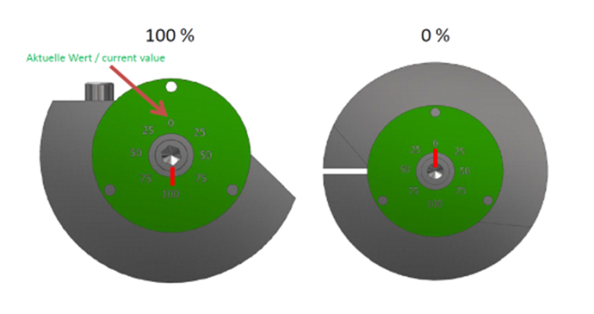
Bild 9 C: Der Exzenter lässt sich einfach, unkompliziert und schnell von 0 bis 100 % verstellen. Die aktuelle Prozentstellung ist vorne an den Kopfscheiben deutlich sichtbar.
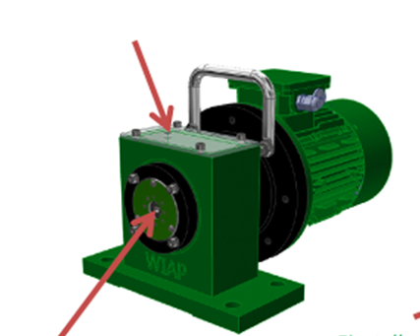
Bild 9 D: Hier sind die Verstellpositionen dargestellt, an denen die Einstellungen vorgenommen werden können.

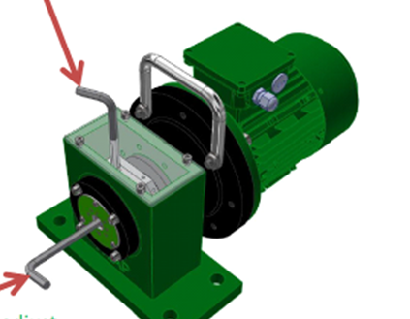
Bild 9 E: Die Verstellung erfolgt schnell und unkompliziert mit zwei 6-mm-Inbusschlüsseln.

Nachfolgend eine Richtungs Information
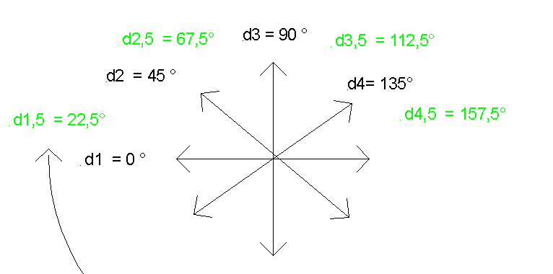
Bild 9 F: Hier sind die 8 Richtungen ersichtlich, in denen der Anreger positioniert werden soll – jeweils in bestimmten Winkeln: 0°, 45°, 90°, 135° (Richtungen 1–4) sowie 185,5°, 112,5°, 85,5° und 22,25° (Richtungen 5–8).

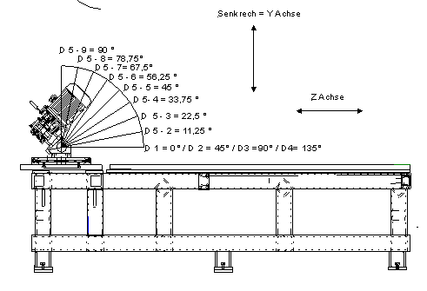
Bild 9 G: Da wir nicht nur zwei Achsen unterschiedlich anregen, sind hier zusätzliche Positionen dargestellt, die im Entspannprozess ebenfalls gezielt angeregt werden können.
Ablauf der Entspannung:
In der Regel erfolgt der Entspannungsprozess so, dass bei vielen Bauteilen – bei denen in zwei Achsrichtungen vibriert wird – in insgesamt 4 oder 8 Richtungen gearbeitet wird:
0°, 45°, 90°, 135° (Richtungen 1–4) sowie 1167,5°, 112,5°, 65,5° und 22,5° (Richtungen 5–8).
Bei verschiedenen Anwendungen wird zunächst in den ersten 4 Richtungen entspannt, z. B. mit einer Exzenterstufe von 50 %. Danach wird der Anreger auf eine geringere Exzenterstufe (z. B. 35 %) umgestellt. In der höheren Frequenz können dann nochmals 4 Richtungen angeregt werden.
Alternativ zur Änderung der Exzenterstufe kann zusätzlich auch eine dritte Achse angeregt werden, indem der Anreger gemäß Skizze entsprechend verstellt wird.

10. Mehrere Anreger an einem Gerät

Es ist möglich, an einem Steuergerät mehrere Anreger anzuschliessen.
Dazu wird auf der Rückseite des Steuergeräts eine Dreheinheit (Wahlschalter) angebracht, über die der jeweils angeschlossene Anreger ausgewählt werden kann.
Ab der Anregergrösse V100 wird zusätzlich eine externe Leistungsbox benötigt, da der grosse Frequenzumrichter (FU) nicht mehr in das Steuergerätgehäuse passt. Die Bauteilgrösse und Wärmeentwicklung erfordern eine Auslagerung.
Ab dieser Grössenordnung ist ausserdem ein 400-Volt-Anschluss erforderlich, da die Leistung nicht mehr über 230 Volt gedeckt werden kann..

11. Gummi Information

Ein Gummi mit einer Shore-Härte von 50 kann im Laufe der Zeit bis zu 70 Shore härter werden, insbesondere wenn es über längere Zeit extremen Bedingungen wie UV-Licht oder anderen Umwelteinflüssen ausgesetzt ist. Diese Veränderung beeinflusst die Schwingungsübertragung: Härteres Gummi überträgt Vibrationen besser auf das Bauteil, was in manchen Fällen von Vorteil sein kann. Allerdings kann zu hartes Gummi auch dazu führen, dass Vibrationen unerwünscht auf das Gebäude übertragen werden, was zu Schäden oder Störungen führen könnte. Um ein Bauteil effektiv vor zu starken Auslenkungen zu schützen, ist daher ein Gummi-Unterlagensystem mit ausreichend Gummi von grosser Bedeutung. Wir unterlegen heutzutage eher zu viel als zu wenig Gummi und vermeiden Bereiche ohne Gummi, da diese Zonen problematisch sein können.
Wir haben vier Gummitypen festgelegt:
- Typ 0: 40x100x200 mm
- Typ 1: 80x100x200 mm
- Typ 3: 120x100x200 mm
- Typ 4: 120x200x200 mm
Wenn möglich, wählen wir eine Höhe von 200 mm, um eine gute Spannung zu erreichen. Es gibt jedoch auch kritische Bauteile, bei denen es gefährlich sein kann, zwei Gummitypen übereinander zu legen. In diesen Fällen bevorzugen wir eine Höhe von 120 mm, die auch mit dem 80-mm- und 40-mm-Gummi erreicht werden kann. Achten Sie darauf, dass das Gummi vor UV-Licht geschützt wird, da es sonst spröde wird und die Vibrationseigenschaften beeinträchtigen kann.

Typ 0 Typ 1 Typ 2
Typ 3

12. Gummi Gewicht Tabelle

Einzel Gummi System

Gummi Grösse (H x B x L) | 60% (H x 0,4) | 40% (H x 0,6) | 25% (H x 0,75) | 10% (H x 0,9) | 5% (H x 0,95)
80x100x200 | 43200N | 28800N | 18000N | 7200N | 3600N
120x100x200 | 43200N | 28800N | 18000N | 7200N | 3600N
200x150x200 | Ungeeignet | Ungeeignet | 43200N | 10800N | 5400N

Bild 12 A: Dies ist eine Belastungstabelle für Einzelgummis

Gummi Grösse (H x B x L) | 60% (H x 0,4) | 40% (H x 0,6) | 25% (H x 0,75) | 10% (H x 0,9) | 5% (H x 0,95)
80x300x200  3 St. | 129600N | 86400N | 54000N | 21600N | 10800N
120x300x200  3 St. | 129600N | 86400N | 54000N | 21600N | 10800N
200x300x200  2 St. |  |  | 54000N | 21600N | 10800N

Bild 12 B: Die ist eine Dreier Gummis Belastungs Tabelle

Beste Schwing Dämpf Resultate, wenn Quetschung zwischen 5 bis 10% ist
Belastung als Endanschlag (Stossbelastung) – ständig (max.): f_{max} = H × 0,50
Belastung als Endanschlag (Stossbelastung) – selten (max.): f_{max} = H × 0,60
Dauerbelastung – statisch (max.): f_{max} = H × 0,15
Schwingungsdämpfung: f_{max} = H × 0,05 bis 0,10 × H

13. Gummi Beispiele

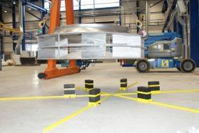

Bild 13 A: Der Impeller beim Aufsetzen auf die gesicherten Gummiauflagen.

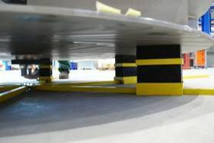

Bild 13 B: Die Auflage der gesicherten Unterlagen.

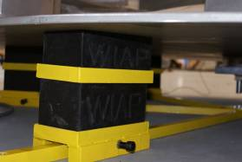
Bild 13 C: Gummi für Sternaufspannsystem

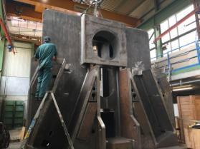

Bild 13 D: Jim Widmer beim Befestigen der Anhebe Seile.

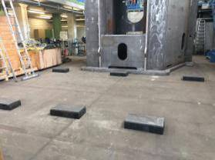

Bild 13 E: Gummiunterlagen für 110 Tonnen. (Siehe mehr DetaiIinformationen aus dem Bericht WM877 60 Tonnen). Hier werden mehrere Gummis unter einer Platte platziert, davon mehrere Platten.

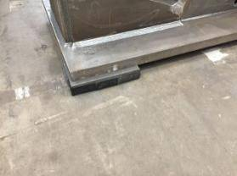
Bild 13 F: Gummiunterlagen 300 x 600 mm. Hiermit wird das Wegrutschen, wenn eine Eigenresonanz überfahren und allenfalls ein zu langes, starkes Vibrieren eingesetzt wird, gesichert.

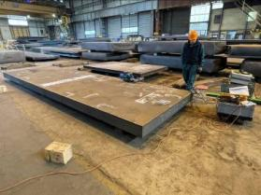

Bild 13 G: Grosse Stahlplatten 26 Tonnen werden WIAP® MEMV® vibriert.

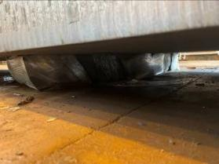

Bild 13 H: Zu stark belastete Gummis bei Platten, ein Abkippen bei den hohen Gummis ist möglich.

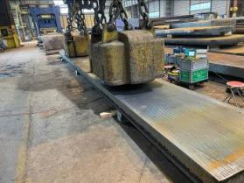

Bild 13 I: Bitte beachten, wenn Zusatzlasten wie hier die Magnete dazu kommen. Die Platte ist 26 Tonnen, jeder Magnet je 10 Tonnen. Da ist es sinnvoll, einen Schutz Unterbau zu machen.

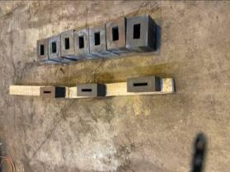

Bild 13 J: Die hohen Gummis 200 mm haben eine bedeutend bessere Dämpfung als nur die 120 mm hohen. Die Anregung ist extrem gut bei Schwerlasten.

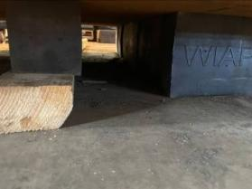

Bild 13 K: Rechts die 200 mm hohen Gummis. Links kleiner Gummi, der das Absenken der Magnete abfängt. D.h. das Abrollen der Grossgummis nicht ermöglicht. Diese sollte nur bis 25/40% belastet werden.
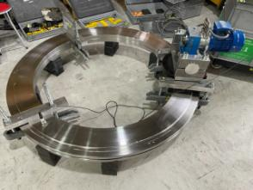
Bild 13 L: Genügend Gummi auch bei kleineren Bauteilen, reduziert die Auslenkung

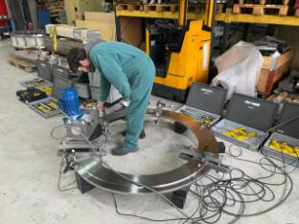
Bild 13 M: Zusätzliche manuelle Kontrolle der Anregung

14. Gerätegestell Transport System

Es gibt mehrere Geräte Transport Systeme für die Wiap MEMV - Anlagen.
Das MEMV-System wird in 5 Lieferarten geliefert. Generation 1 MEMV-System 1 für den Typ ES oder Typ E Anlage oder beide Versionen können auch im Boxensystem geliefert werden

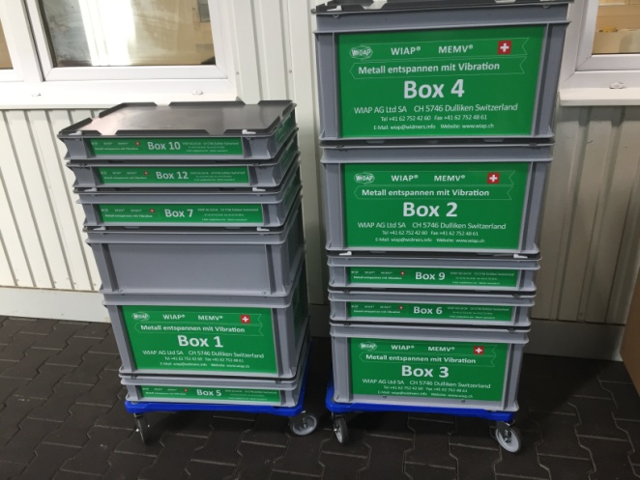
Bild 14 A: Geräte Box System für externe Lohnarbeiten geeignet.

Bild 14 B: Geräte Ablage Holz Gestell Generation 1 Lösung für das ES Gerät
Bild 14 C: Geräte Ablage System Genration 2
Bild 14 D: Geräte Ablage System Generation 4
Bild 14 E: Geräte Ablage System Generation 5

15. Patent Information

Die WIAP hat im Jahr 2014 neue Erkenntnisse im Bereich „Metall entspannen mit Vibration“ gewonnen und daraufhin sofort ein neues Patent angemeldet, das noch im selben Jahr erteilt wurde.
In den Folgejahren wurde die Entwicklung konsequent weitergeführt:
– Zwei weitere Patente wurden im Jahr 2017 angemeldet und ebenfalls erteilt.
– Im Jahr 2019 kamen nochmals zwei Patente hinzu.
– Auch in den Jahren 2024 und 2025 folgten jeweils weitere Patentanmeldungen.
Diese kontinuierlichen Entwicklungen zeigen deutlich, wie laufende Praxiserkenntnisse WIAP immer wieder zur technischen Weiterentwicklung und Patentanmeldung motivieren.
Zugleich wird anhand der Vielzahl an Patenten deutlich, dass das Thema „Metall entspannen mit Vibration“ noch längst nicht abschliessend erforscht ist – es bietet weiterhin grosses Innovationspotenzial.
Ausführliche Informationen und technische Details zu den Patenten finden Sie auf den offiziellen Webseiten der WIAP:
🌐 www.wiap.ch und www.wiap-ag.ch

16. Zubehör zum MEMV-System

Im Laufe der Jahre hat die WIAP eine Vielzahl von Zusatzhilfsmitteln entwickelt und hergestellt, die das Vibrationsentspannen erheblich erleichtern. Ein Teil dieser Komponenten ist in der nachfolgenden Anleitung aufgeführt..

16 A:

Steuergerät ES-ECO Anlage (manuell) 05
5 Tonnen
Steuergerät ES-ECO Anlage (manuell) 20
20 Tonnen
Steuergerät ES-ECO Anlage (manuell) 50
50 Tonnen
Steuergerät ES-ECO Anlage (manuell) 100
100 Tonnen
Steuergerät ES-ECO Anlage (manuell) 200
200 Tonnen

16 B:

Steuergerät E Anlage (halbautomatisch) 05
5 Tonnen
Steuergerät E Anlage (halbautomatisch) 20
20 Tonnen
Steuergerät E Anlage (halbautomatisch) 50
50 Tonnen
Steuergerät E Anlage (halbautomatisch) 100
100 Tonnen
Steuergerät E Anlage (halbautomatisch) 200
200 Tonnen

16 C:
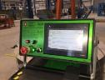

Steuergerät EH Anlage (automatisch) 05
5 Tonnen
Steuergerät EH Anlage (automatisch) 20
20 Tonnen
Steuergerät EH Anlage (automatisch) 50
50 Tonnen
Steuergerät EH Anlage (automatisch) 100
100 Tonnen
Steuergerät EH Anlage (automatisch) 200
200 Tonnen

16 D:
Anreger 5T ,20T,50T,100t,200T
MEMV-D-A_05 0.75 KW (7.5 Tonnen)
MEMV-D-A-20 1.10 KW (20 Tonnen)
MEMV-D-A-50 2.00 KW (60 Tonnen)
MEMV-D-A-100 5.0 KW (120 Tonnen)
MEMV-D-A-200 11 KW (240 Tonnen)

16 E:
Manuelle Aufspann Platte für das drehen
MEMV-D-H 05
MEMV-D-H 20/50
MEMV-D-H 100
MEMV-D-H 200

16 F:
Manueller Drehwinkel 0 ° /90°

MEMV-D-HV 5/20
MEMV-D-HV 50

16 G:
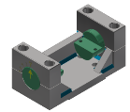
Schwenk Vorrichtung
MEMV-AW-400-800-B

16 H:
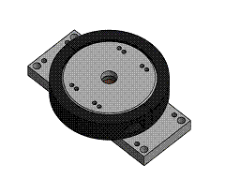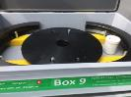
Manual Drehplatte
MEMV-BS-V05
MEMV-BS-V20/50
MEMV-BS-V100
MEMV-BS-V200

16 I:
Automatische Drehplatte
MEMV-D-A-05 5 Tonnen Anreger
MEMV-D-A-20 20 Tonnen Anreger
MEMV-D-A-20 50 Tonnen Anreger

16 J:
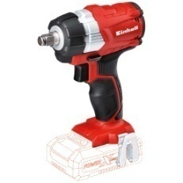
Akku Schrauber 215 Nm MEMV WZ- 01

16 K:
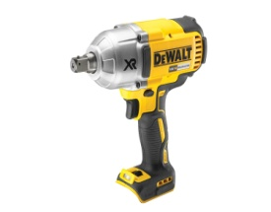
Akku Schrauber 900 Nm MEMV WZ- 02

16 L:
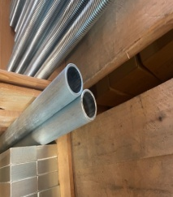

Verlängerungsrohr

Verlängerungsrohr 300 L
Verlängerungsrohr 400 L

16 M:
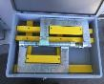
Schraubzwingen
MEMV_SZ150
MEMV_SZ175
MEMV_SZ200

16 N:

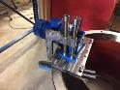
Doppelschraubzwingen
MEMV_DSZ250
MEMV_DSZ300
MEMV_DSZ400

16 O:

Spannbriden Set 2 Stk
MEMV-S-10-200
MEMV-S-10-315
MEMV-S-10-500

16 P:
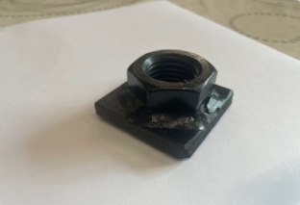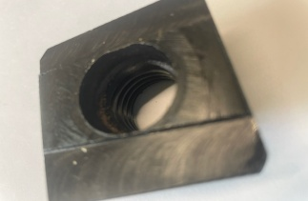
Briden Mutter
MEMV-BridenMutter M24

16 Q:
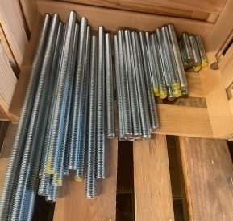
Gewindestangen M24 /8.8
MEMV GS24x200 lang
MEMV GS24x300 lang
MEMV GS24x400 lang
MEMV GS24x500 lang

16 R:

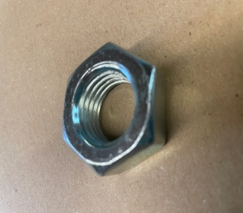

Mutter M24

MEMV M24-Mutter

16 R:
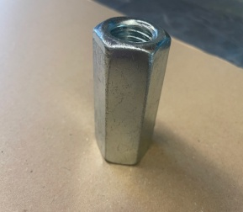

Langmutter M24
MEMV-24xLangmutter

16 S:
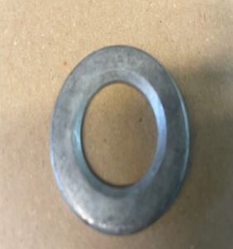
U Scheibe M24 gehärtet
U Scheibe M24 ungehärtet

MEMV-M24_U_Scheibe gehärtet
MEMV-M24_U_Scheibe norm

16 T:
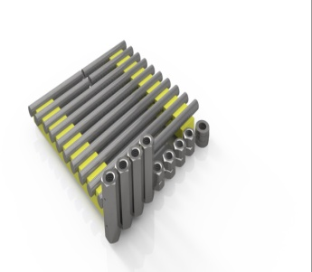
Gewindestangen Set
MEMV-S-30-500

16 U:

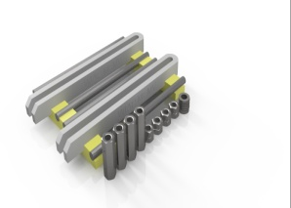
Briden Set
MEMV-S-10-500

16 V
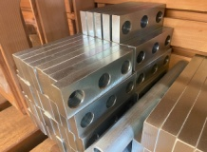

Locheisen
3 Locheisen 30x50 x 150
4 Locheisen30x50x250
4 Locheisen30x50x520
4 Stk. Unter Locheisen 40x70x1150
Mit Klemmschuh Löcher

16 W:

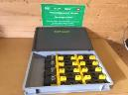
Fertiges Boxenset mit Locheisen
ALU Hochfest
MEMV-LE- Set-Box

16 W:
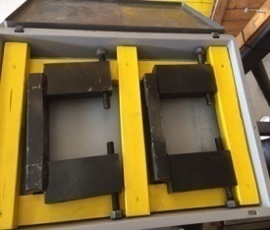
Seiten Kipp Schutz für Ringe
MEMV-Sk-1

16 X:

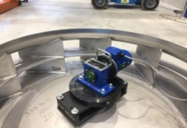
NabenAufspannvorrichtung
MEMV-N-200-400
MEMV-N-400-800

16 Y:

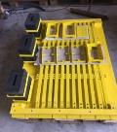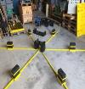

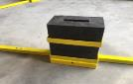

Stern Boden Halter

MEMV-O-100-3000

16 Z1:
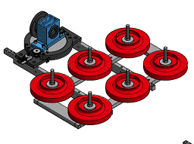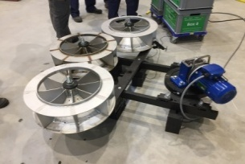
Mehrfachaufspannvorrichtung Typ 1
MEMV-M-800
MEMV-M-1200
MEMV-M-1200

16 Z2:

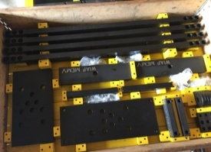
Mehrfach Aufspannvorrrichtung Typ 2
MEMV-N-200-400 M 1200
MEMV-N-400-800 M2000

16 Z3:

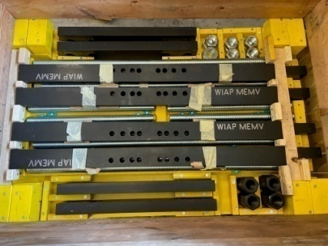

Wellenaufspann Set
MEMV- 800
MEMV- 1200

16 Z4:

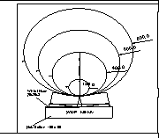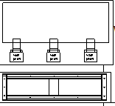

Wellengummi Keil

MEMV-G-Rh1 Durchmesser 100-600

16 Z5:

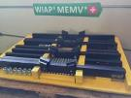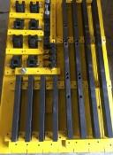
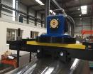
Wellenaufspannvorrichtung
MEMV-AW-400-800-B
MEMV-AW-800-1200-B
MEMV-AW-Sonderlänge –B

16 Z6:
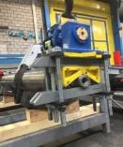

Naben Aufspann Prysma
MEMV-AW-60-420-A

16 Z7:
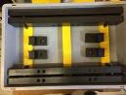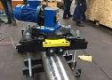
Wellenaufspannprysma
MEMV-AW-60-420-B 60 bis 420

16 Z8:

Robuster Werkstück Aufspanntisch

MEMV-MA-1200
MEMV-MA-2000
MEMV-MA-3000

16 Z9:
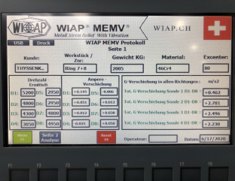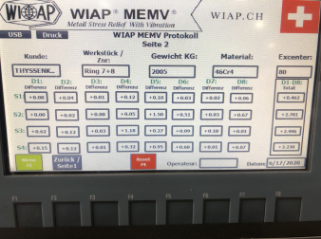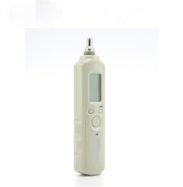
Manual Messstift mit Protokoll Software
MEMV_XK_EH_4SSW

16 Z10:

Sondenklemmhalter
MEMV-XH-1-75 Typ 1
MEMV-XH-2-150 Typ 2
MEMV-XH-3-255 Typ 3

16 Z11:
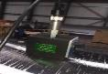

Sonden Klemmmagnet
MEMV-XH-3-255

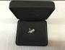
Messonde zu MEMV E Typ 1 Gerät
MEMV-XS-E-20

16 Z12:
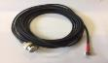
Sondenkabel Typ 1 5 Meter
Sonde ohne AV 20 Typ 1

16 Z13:
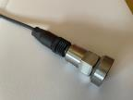

Sonde Typ 3 mit integriertem AV 20 Typ 3

16 Z14:
Kabel zu Messonde Typ 3 5 Meter
MEMV-XK-EH-3

16 Z15:
Kabel zu Messonde Typ 3 10 Meter
MEMV-XK-EH-10

17. Preis Information

Preisrahmen (Richtwerte):
- ES-ECO: ca. ***** €
- E-Anlage: ab **** € (mit 1 Sonde), bis ***** € (mit 4 Sonden)
- EH-Anlage: ab ******€ (mit 1 Sonde), bis ****** € (mit 4 Sonden)

Preis Liste Zubehör

18. Anwendungsbeispiele

Nachfolgend sind einige Beispiele von Werkstücken aufgeführt, die mit dem Wiap MEMV-Verfahren spannungsfrei behandelt wurden – teils mit der manuellen Drehplatte, teils mit der automatischen Drehplatte.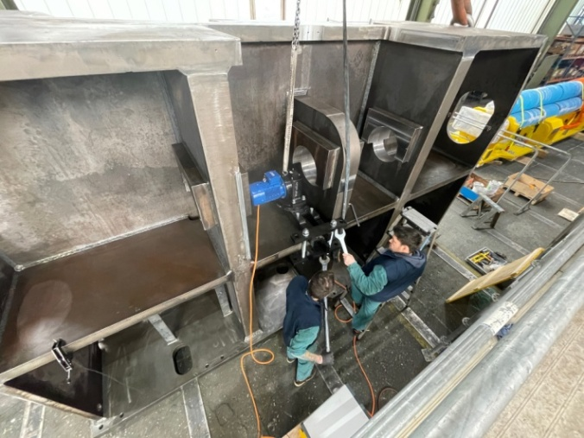Bild 17 A: Das ist ein schweres Bauteil das
Vibration entspannt wird

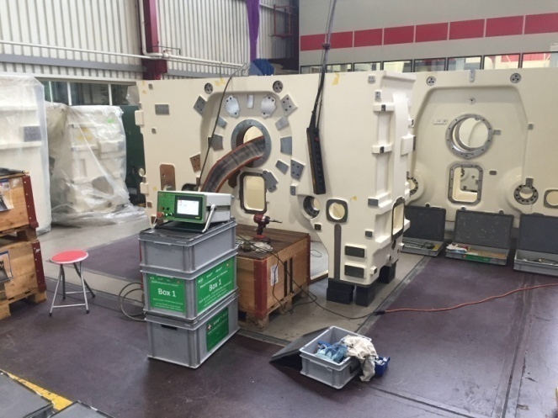
Bild 17 B: Ein Guss Maschinen Bett wird MEMV entspannt

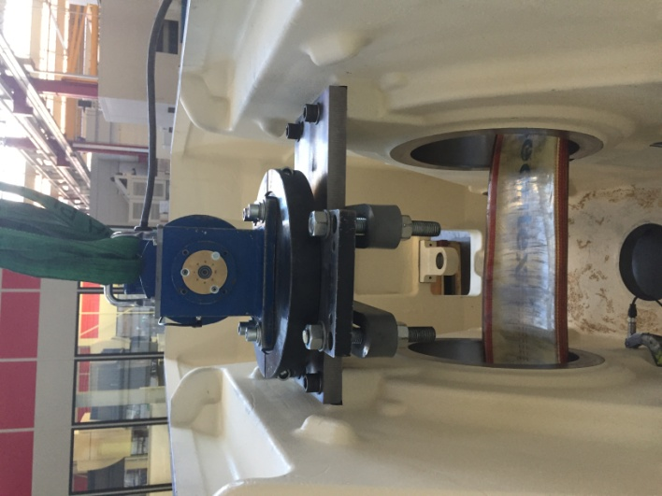
Bild 17 C: Montage des Anregers am Maschinenbett aus Guss für die.

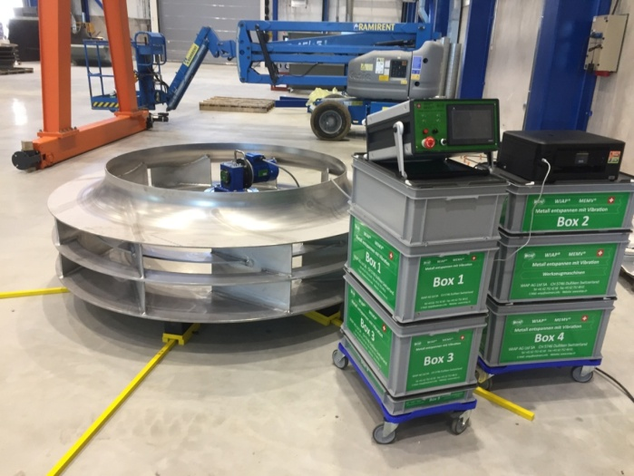Bild 17 D: Impeller während des Vibrationsentspannens, aufgespannt über die zentrale Nabe.

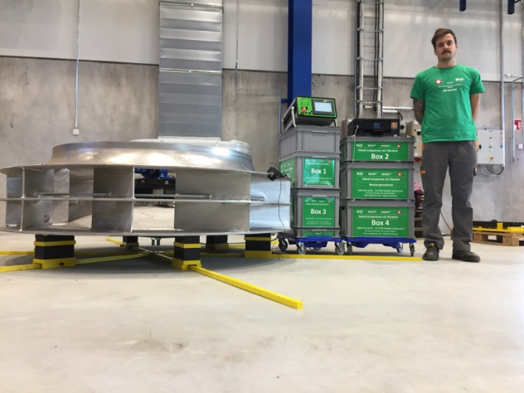
Bild 17 E: Jim Widmer bei der Übergabe der WIAP-MEMV-Anlage an den Endkunden – der nun auf externes Spannungsarmglühen verzichten kann.

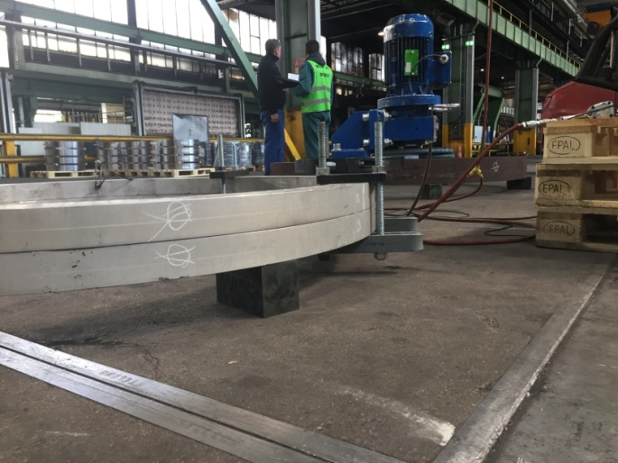
Bild 26 F: Geschmiedete ALU-Ringe werden beim Hersteller in einem Werk in Deutschland mit MEMV entspannungsbehandelt.

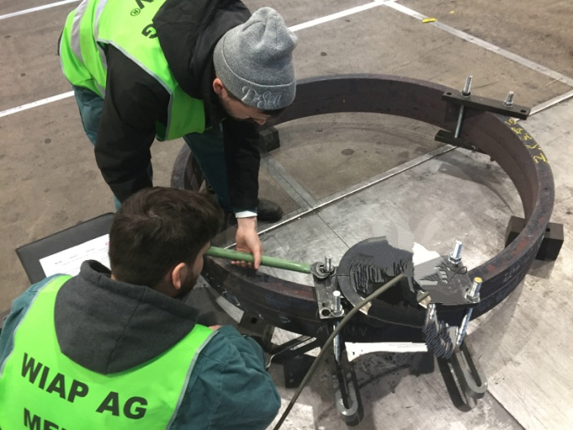 Bild 17 G: Geschmiedete Stahlringe werden mit dem MEMV-Verfahren vibrationsbehandelt.

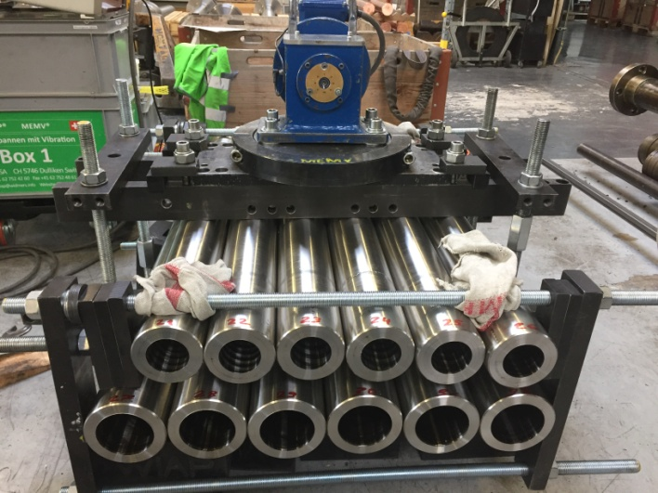Bild 17 H: Zwölf tieflochgebohrte Rohre werden gemeinsam aufgespannt und mit MEMV entspannt. Ohne diese Behandlung würden sie sich beim Fertigdrehen verziehen.

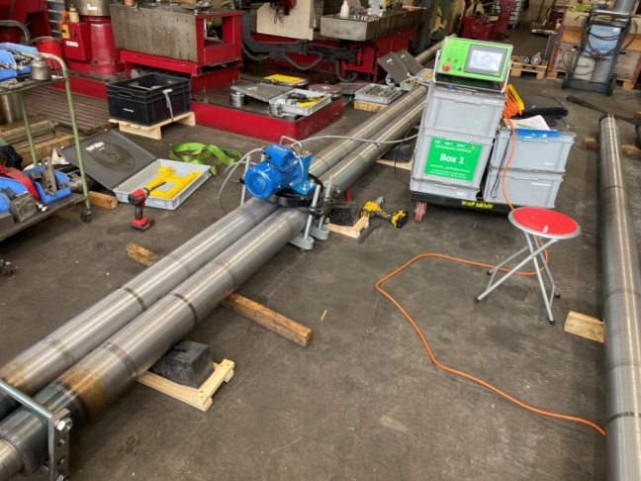Bild 17 I: Zwei mehrere Meter lange Rohre werden mit WIAP MEMV entspannt. Die Rohre sind fest miteinander verspannt, sodass die Anregung optimal übertragen wird.

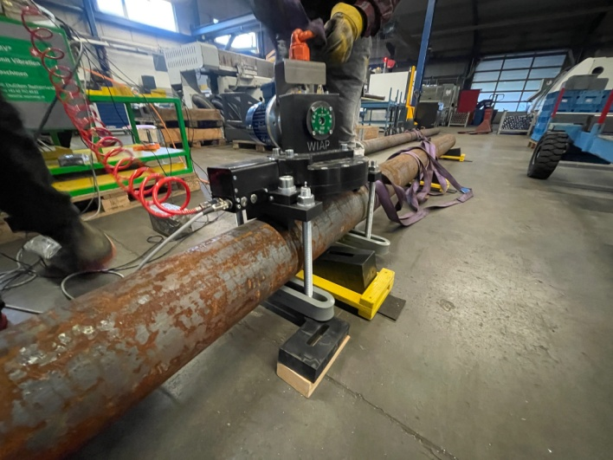Bild 17 J: Ein Rohr, das später in Ringe gesägt wird, aus denen präzise Drehteile entstehen, wird mit MEMV entspannt – anstelle eines spannungsarmen Glühens. So wird ein Verzug der Drehteile beim Bearbeiten vermieden.

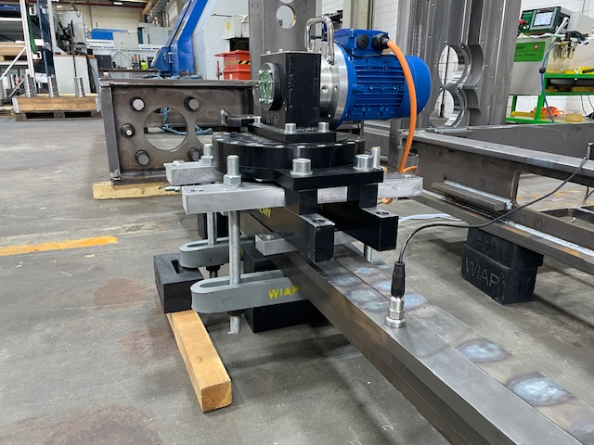Bild 17 K: Flammgerichtete, lange Stangen werden gemeinsam zusammen gespannt, der Anreger montiert, und die Entspannung erfolgt mit dem WIAP MEMV-Vielrichtungsverfahren über den Drehautomat.
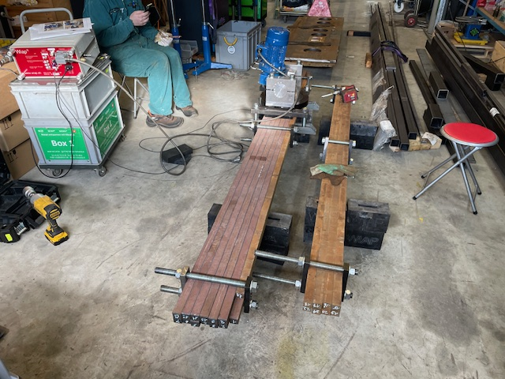Bild 17 L: Abriebbeständiger Stahl. wird mit WIAP MEMV vibrationsentspannt.
Für einen Kunden aus Deutschland wurden erfolgreiche Testläufe durchgeführt. AREX AR 400 ist ein hochfester, verschleissfester Stahl mit vorteilhafter Kombination aus Härte und Kerbschlagzähigkeit.
Vor der Anwendung des WIAP MEMV-Verfahrens kam es bei der Bearbeitung regelmässig zu Verzug. Nach dem Vibrationsentspannungsprozess zeigte sich im anschliessenden Bearbeitungstest kein Verzug mehr – ein klarer Vorteil für den Fertigungsprozess.
Nach dem erfolgreichen Test kaufte der Kunde eine WIAP MEMV-Anlage. Material: AREX AR 400

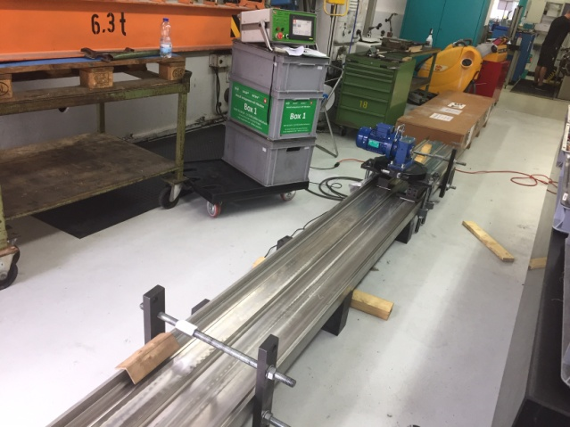
Bild 17 M:
Tieflochgebohrte Bauteile neigen dazu, sich beim Bohren zu verziehen. Anschliessend werden sie gerichtet und fertig bearbeitet. Doch auch nach der Endbearbeitung treten oft erneut Verzugsprobleme auf. Wenn diese Bauteile jedoch mit dem WIAP MEMV-Verfahren entspannnt werden, reduziert sich der Verzug deutlich – bereits vor der Feinbearbeitung. Das Verfahren zeigt insbesondere bei Materialien wie Titan UT OT Grande 7, 1.4404, 1.4548, 1.4542 und 1.4439 eindrucksvoll seine Wirkung. Diese Ergebnisse sind nicht Theorie, sondern gelebte Realität.

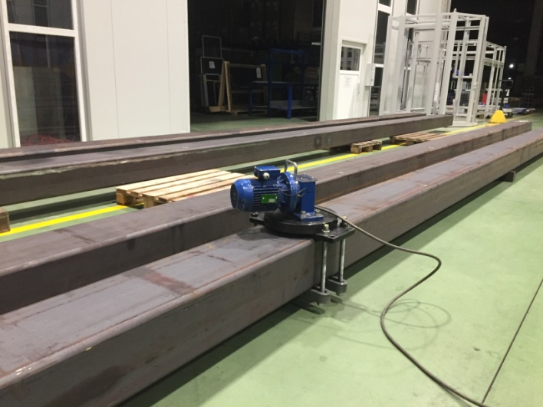Bild 17 M: Flammgerichtete, lange RHS-Rohre werden für Automationsanlagen benötigt. Ohne MEMV-Entspannung kommt es beim Weiterbearbeiten zu Verzug. Durch die MEMV-Behandlung bleibt die Masshaltigkeit bei der Bearbeitung erhalten.

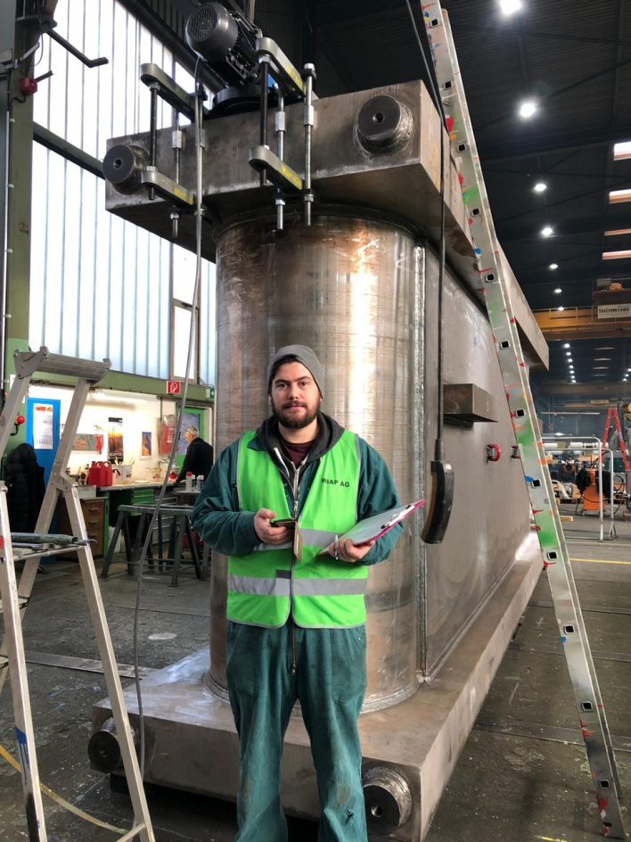
Bild 17 N: Ein grosses Werkstück einer Presse wird nach dem WIAP MEMV-Vielrichtungsverfahren vibrationsentspannt.
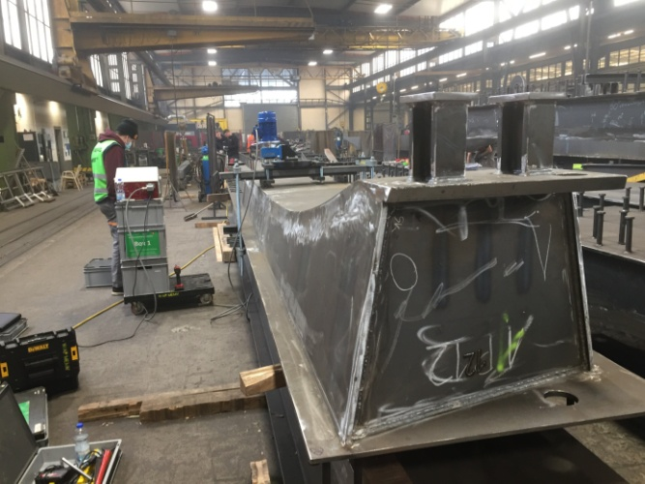Bild 17 O: Brückenteile werden mit dem MEMV-Verfahren entspannt. In diesem Test wurde geprüft, ob das WIAP MEMV-System auch Einfluss auf den Magnetismus nehmen kann.
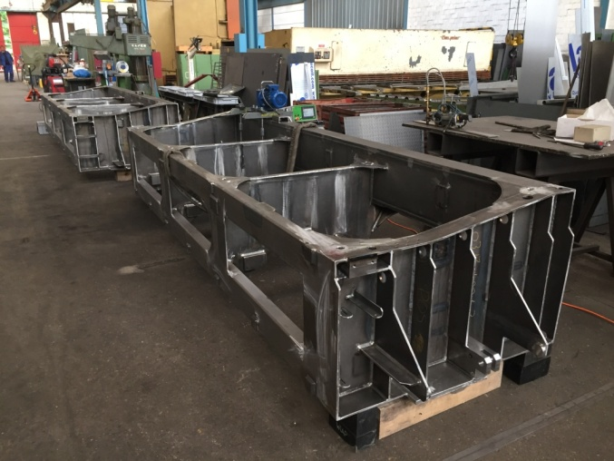
Bild 17 P: Mehrere Schweissgestelle werden nach dem Schweissen und vor der mechanischen Bearbeitung mit dem WIAP MEMV-Verfahren vibrationsentspannt. Dabei entfällt auch das Sandstrahlen nach dem Glühen, da das MEMV-Verfahren keinen Zunder verursacht.
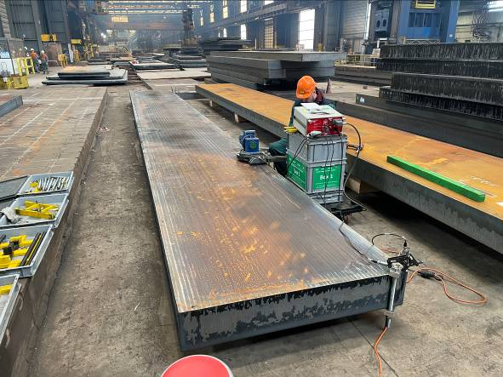
Bild 17 Q: Schwerplatten in einem Stahlwerk werden mit dem WIAP® MEMV®-Verfahren entspannt. Der Kunde spart dadurch wöchentlich 130.000 Euro an Stromkosten im Vergleich zum herkömmlichen Spannungsarmglühen.

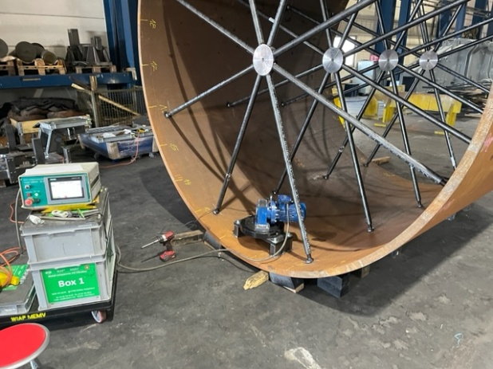
Bild 17 R: Rundgewalzte Rohre werden vor der mechanischen Bearbeitung mit dem Vibrationsentspannungssystem WIAP MEMV behandelt. Anschliessend werden daraus mehrere Segmente ausgeschnitten. Dank des WIAP MEMV-Verfahrens tritt dabei kein Verzug auf.

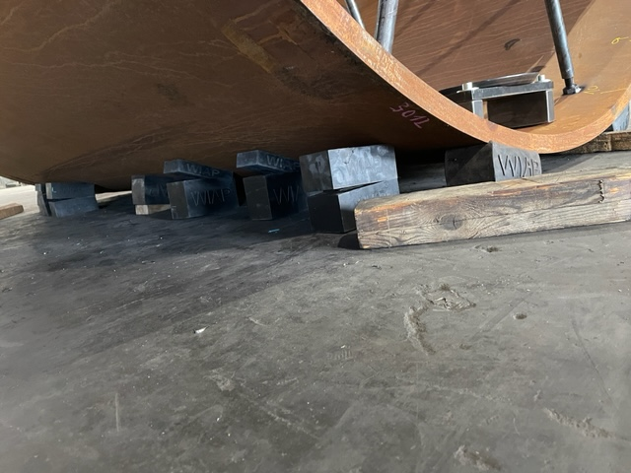
Bild 17 S: Rundgewalzte Rohre werden auf geeigneten Gummielementen gelagert, um die Schwingungsenergie des MEMV-Verfahrens von der Hallenstruktur zu entkoppeln.
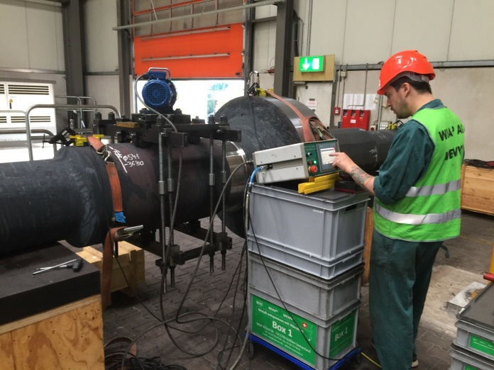Bild 17 T: Jim Widmer entspannt diese geschmiedeten Schwerwalzen mit dem WIAP MEMV-Verfahren – Spannungsarmglühen ist seit Jahren nicht mehr erforderlich.
34CrNiMo6 (1.6582) nach EN 10083-3

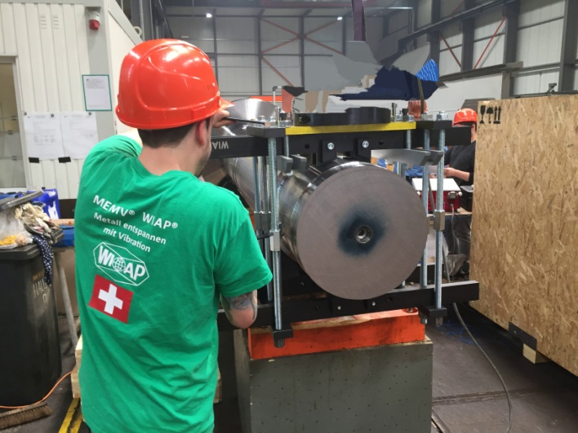
Bild 17 U: Das Befestigen des Anregers an diesen grossen rotationssymmetrischen Bauteilen erfordert eine präzise Aufspannvorrichtung. Durch das WIAP MEMV-Vibrationsverfahren konnte der Kunde seine Kosten um das 17-Fache senken – und das bereits seit mehreren Jahren.

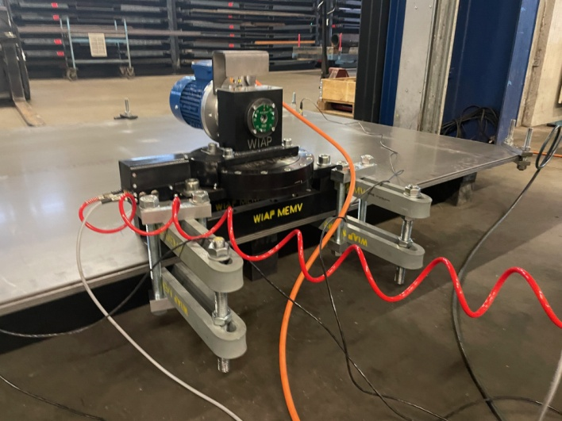
Bild 17 V: Blechplatten neigen beim Laserschneiden häufig zum Verzug. Eine 35-minütige Vibrationsentspannung mit dem WIAP MEMV-Vielrichtungssystem behebt dieses Problem. Auch mehrere Platten können gemeinsam entspannt werden – vorausgesetzt, sie sind fest miteinander verspannt.

19. Schlusswort

WIAP beschäftigt sich seit Jahrzehnten intensiv mit dem Vibrationsentspannen. Immer wieder zeigte sich, dass in diesem Themenfeld laufend neue Möglichkeiten und Ansätze entdeckt werden. Es liegt auf der Hand, dass das Thema „Metall entspannen mit Vibration“ weiterhin Forschung und Entwicklung erfordert, um Endkunden eine prozesssichere und reproduzierbare Lösung anbieten zu können. Dank moderner Elektronik und intelligenter Software wird der Prozess jedoch zunehmend komfortabler, einfacher und deutlich schneller realisierbar.

Wiap AG Ltd SA
Industriestrasse 48L
CH 4657 Dulliken

Tel +41 62 7524260
Fax +41 62 7524861

Mail info@wiap.ch
Webseite www.wiap.ch

Erstellung: SW_JW_IW_hpw r_000506

﻿

